ĐẠI HỌC BÁCH KHOA HÀ NỘI
TRUNG TÂM ĐÀO TẠO LIÊN TỤC
──────── * ───────

ĐỒ ÁN TỐT NGHIỆP
Xây dựng hệ thống quản lý hành khách trên các chuyến xe cho tour du lịch

Giáo viên hướng dẫn: | ThS. Nguyễn Đức Tiến
Sinh viên thực hiện: | Hàn Minh Hòa
Mã sinh viên: | 20239221
Chuyên ngành: | Công nghệ thông tin
Lớp: | K68 (04) - VB2
Khóa: | K68 VB2
Hệ: | Văn bằng 2

HÀ NỘI, Tháng 8 - 2026
LỜI CẢM ƠN
Trong suốt quá trình học tập và thực hiện đồ án tốt nghiệp, em đã nhận được sự quan tâm, chỉ bảo và giúp đỡ tận tình từ các thầy cô, gia đình và bạn bè.
Trước tiên, em xin gửi lời cảm ơn chân thành và sâu sắc nhất đến thầy/cô hướng dẫn, người đã trực tiếp dành nhiều thời gian, tâm huyết để định hướng khoa học, chỉ dẫn phương pháp và đóng góp những ý kiến quý báu giúp em hoàn thành đề tài này.
Em cũng xin gửi lời tri ân đến toàn thể các thầy cô trong Viện/Khoa đã truyền đạt những kiến thức nền tảng vững chắc trong suốt những năm tháng trên giảng đường đại học. Đặc biệt, em xin chân thành cảm ơn Ths. Nguyễn Đức Tiến đã tận tình hướng dẫn và giúp đỡ em hoàn thành đề tài này. Cuối cùng, em xin cảm ơn gia đình và những người bạn đồng hành đã luôn động viên, tạo mọi điều kiện tốt nhất về tinh thần và vật chất để em vượt qua khó khăn, hoàn thành tốt nhiệm vụ học tập của mình.
Do hạn chế về mặt thời gian và kinh nghiệm thực tế, đồ án khó tránh khỏi những thiếu sót nhất định. Em rất mong nhận được sự góp ý và chỉ bảo của các thầy cô để hệ thống được hoàn thiện hơn.
Em xin cảm ơn!

TÓM TẮT NỘI DUNG ĐỒ ÁN
Sự bùng nổ của ngành du lịch đòi hỏi các doanh nghiệp lữ hành phải nâng cao chất lượng dịch vụ, đặc biệt là khâu quản lý sĩ số hành khách trên các chuyến đi. Tuy nhiên, công tác điểm danh và điều phối xe hiện nay vẫn chủ yếu dựa vào phương pháp thủ công, danh sách giấy hoặc ứng dụng nhắn tin rời rạc, dẫn đến sai sót và khó kiểm soát tình hình từ trung tâm điều hành.
Để khắc phục hạn chế này, đồ án lựa chọn hướng xây dựng một nền tảng quản lý tập trung đa thiết bị, áp dụng kiến trúc đa tiền thuê (Multi-tenant) kết hợp truyền thông thời gian thực. Hướng đi này giúp cung cấp giải pháp phần mềm dịch vụ (SaaS) tối ưu chi phí, dễ dàng mở rộng cho nhiều công ty du lịch cùng sử dụng mà vẫn đảm bảo cô lập dữ liệu tuyệt đối.
Giải pháp tổng thể là một hệ thống có kiến trúc tách biệt với Backend sử dụng Python/Django để xử lý logic, và Frontend sử dụng React/TypeScript nhằm tối ưu trải nghiệm người dùng. Hệ thống tích hợp Firebase Cloud Messaging và MQTT để đồng bộ trạng thái điểm danh và đẩy thông báo tức thời giữa tài xế thực địa và quản lý văn phòng.
Đóng góp chính của đồ án là triển khai thành công quy trình số hóa toàn diện nghiệp vụ điều hành xe tour, từ tự động đọc danh sách Excel, sắp xếp chỗ ngồi kéo thả, đến điểm danh điện tử và thống kê sĩ số theo chặng. Kết quả đạt được là một hệ thống hoạt động ổn định, giúp các doanh nghiệp lữ hành quản lý hành trình an toàn, thông minh và hiệu quả hơn.
MỤC LỤC
CHƯƠNG 1. GIỚI THIỆU ĐỀ TÀI 1
1.1. Đặt vấn đề 1
1.2. Mục tiêu và phạm vi đề tài 1
1.3. Định hướng giải pháp 2
1.4. Bố cục đồ án 3
CHƯƠNG 2. KHẢO SÁT VÀ PHÂN TÍCH YÊU CẦU 4
2.1. Khảo sát hiện trạng 4
2.2. Tổng quan chức năng 6
2.2.1. Biểu đồ use case tổng quát 6
2.2.2. Biểu đồ use case phân rã nhóm Quản trị Hệ thống và Công ty 8
2.2.3. Biểu đồ use case phân rã nhóm Quản lý Vận hành 9
2.2.4. Biểu đồ use case phân rã nhóm Quản lý và Điểm danh Hành khách 12
2.2.5. Quy trình nghiệp vụ 15
2.3. Đặc tả chức năng 20
2.3.1. Đặc tả use case Quản lý Công ty 20
2.3.2. Đặc tả use case Quản lý Chuyến đi 21
2.3.3. Đặc tả use case Quản lý Hành khách 22
2.3.4. Đặc tả use case Điểm danh hành khách theo xe 23
2.3.5. Đặc tả use case Quản lý Chặng & Lịch trình 24
2.4. Yêu cầu phi chức năng 25
CHƯƠNG 3. NỀN TẢNG LÝ THUYẾT VÀ CÔNG NGHỆ SỬ DỤNG 28
3.1. Nền tảng lý thuyết kiến trúc phần mềm 28
3.1.1. Kiến trúc ứng dụng đa tiền thuê (Multi-Tenant Architecture) 28
3.1.2. Kiến trúc tách biệt (Decoupled Architecture) 29
3.1.3. Lý thuyết truyền thông thời gian thực và bất đồng bộ 30
3.2. Công nghệ và Thư viện phát triển Frontend 31
3.2.1. Ngôn ngữ và Framework cốt lõi 31
3.2.2. Quản lý trạng thái và Điều hướng 31
3.3. Công nghệ và Framework phát triển Backend 32
3.3.1. Ngôn ngữ và Web Framework 32
3.3.2. Xác thực, Phân quyền và Cô lập dữ liệu 33
3.3.3. Quản lý luồng dữ liệu thời gian thực và File 34
3.4. Hạ tầng lưu trữ và Triển khai hệ thống 35
3.4.1. Hệ quản trị cơ sở dữ liệu (PostgreSQL) 35
3.4.2. Hệ thống bộ nhớ đệm (Redis) 35
3.4.3. Đóng gói và triển khai ứng dụng 36
CHƯƠNG 4. PHÂN TÍCH THIẾT KẾ, TRIỂN KHAI VÀ ĐÁNH GIÁ HỆ THỐNG 37
4.1. Thiết kế kiến trúc 37
4.1.1. Lựa chọn kiến trúc phần mềm 37
4.1.2. Thiết kế tổng quan 38
4.1.3. Thiết kế chi tiết gói (Package Design) 39
4.2. Thiết kế chi tiết 41
4.2.1. Thiết kế giao diện 41
4.2.2. Thiết kế lớp (Class Design) 45
4.2.3. Thiết kế cơ sở dữ liệu 48
4.3. Xây dựng ứng dụng 51
4.3.1. Thư viện và công cụ sử dụng 51
4.3.2. Kết quả đạt được 52
4.3.3. Minh họa các chức năng chính 54
4.4. Kiểm thử 60
4.5. Triển khai 70
CHƯƠNG 5. KẾT LUẬN VÀ HƯỚNG PHÁT TRIỂN 73
5.1. Kết luận 73
5.2. Hướng phát triển 74
TÀI LIỆU THAM KHẢO 75

DANH MỤC HÌNH VẼ
Hình 2. 1: Sơ đồ Use case tổng quát toàn hệ thống 6
Hình 2. 2: Phân rã Use Case Quản lý Công ty (Tác nhân: Admin) 8
Hình 2. 3: Phân rã Use Case Quản lý Nhân viên (Tác nhân: Quản lý Công ty) 9
Hình 2. 4: Phân rã Use Case Quản lý Chuyến đi (Tác nhân: Quản lý Công ty, Quản lý Chuyến đi) 10
Hình 2. 5: Phân rã Use Case Quản lý Xe khách (Tác nhân: Quản lý Công ty, Quản lý Chuyến đi) 11
Hình 2. 6: Phân rã Use Case Quản lý Chặng & Lịch trình (Tác nhân: Quản lý Công ty, Quản lý Chuyến đi, Lái xe, Trưởng xe) 12
Hình 2. 7: Phân rã Use Case Quản lý Hành khách (Tác nhân: Quản lý Công ty, Quản lý Chuyến đi) 13
Hình 2. 8: Phân rã Use Case Điểm danh toàn chuyến (Tác nhân: Quản lý Chuyến đi) 14
Hình 2. 9: Phân rã Use Case Điểm danh và Xem DS theo xe (Tác nhân: Trưởng xe, Lái xe) 15
Hình 2. 10: Quy trình Nghiệp vụ: Đăng nhập và Xác thực phân quyền 16
Hình 2. 11: Quy trình Nghiệp vụ: Khởi tạo Chuyến đi và Phân bổ Xe 17
Hình 2. 12: Quy trình Nghiệp vụ: Nhập danh sách hành khách (Import Excel) 18
Hình 2. 13: Quy trình Nghiệp vụ: Điểm danh Hành khách tại chặng (Thực địa) 19
Hình 3. 1: Cơ chế cô lập dữ liệu trong kiến trúc Multi-Tenant ………………………….28
Hình 3. 2: Sơ đồ Kiến trúc hệ thống 3 lớp tách biệt (3-Tier Decoupled Architecture) 29
Hình 3. 3: Luồng truyền thông bất đồng bộ qua Firebase và MQTT 30
Hình 3. 4: Sơ đồ luồng xác thực JWT và cơ chế Middleware cô lập dữ liệu 33
Hình 3. 5: Sơ đồ luồng xử lý bất đồng bộ (FCM) và thời gian thực (MQTT) 34
Hình 3. 6: Kiến trúc đóng gói và triển khai hệ thống bằng Docker 36
Hình 4. 1: Thiết kế gói tổng quan ……………………………………………………….38
Hình 4. 2: Thiết kế chi tiết cho nhóm gói quản lý thông tin chuyến đi và hành khách 40
Hình 4. 3: Thiết kế giao diện Đăng nhập 41
Hình 4. 4: Thiết kế giao diện Dashboard 42
Hình 4. 5: Thiết kế giao diện Danh sách quản lý 43
Hình 4. 6: Thiết kế giao diện Thêm mới dữ liệu 44
Hình 4. 7: Thiết kế giao diện Cập nhật dữ liệu 45
Hình 4. 8: Sơ đồ lớp tổng quát hệ thống 46
Hình 4. 9: Biểu đồ Thực thể - Liên kết (ERD) logic của hệ thống 48
Hình 4. 10: Chức năng Đăng nhập 54
Hình 4. 11: Chức năng Quản trị Hệ thống & Người dùng 55
Hình 4. 12: Chức năng Dashboard Thống kê Quản lý 56
Hình 4. 13: Chức năng Điều phối & Quản lý Chuyến đi 57
Hình 4. 14: Chức năng Điểm danh Hành khách 58
Hình 4. 15: Chức năng Quản lý Chặng & Lịch trình 59

DANH MỤC BẢNG BIỂU
Bảng 2. 1: So sánh chi tiết ưu nhược điểm của các giải pháp hiện có so với giải pháp hệ thống đề xuất 5
Bảng 2. 2: Đặc tả Use Case: Quản lý Công ty 20
Bảng 2. 3: Đặc tả Use Case: Quản lý Chuyến đi 21
Bảng 2. 4: Đặc tả Use Case: Quản lý Hành khách 22
Bảng 2. 5: Đặc tả Use Case: Điểm danh hành khách theo xe 23
Bảng 2. 6: Đặc tả Use Case: Quản lý Chặng & Lịch trình 24
Bảng 3. 1: Các nghiệp vụ chính được xử lý và phân quyền tại Backend ……………….33
Bảng 4. 3: Danh sách thư viện và công cụ sử dụng ……………………………………..51
Bảng 4. 4: Thống kê thông tin mã nguồn ứng dụng 52
Bảng 4. 5: Kiểm thử chức năng: Đăng nhập và Xác thực phân quyền 60
Bảng 4. 6: Kiểm thử chức năng: Quản lý Công ty (Dành cho Admin) 61
Bảng 4. 7: Kiểm thử chức năng: Khởi tạo Chuyến đi & Phân bổ Xe 63
Bảng 4. 8: Kiểm thử chức năng: Nhập danh sách hành khách (Import Excel) 65
Bảng 4. 9: Kiểm thử chức năng: Xếp chỗ ngồi (Drag & Drop) 67
Bảng 4. 10: Kiểm thử chức năng: Điểm danh hành khách tại chặng (Mobile) 68

DANH MỤC THUẬT NGỮ VÀ TỪ VIẾT TẮT
Thuật ngữ | Ý nghĩa
ACID | Tính toàn vẹn dữ liệu (Atomicity, Consistency, Isolation, Durability)
API | Giao diện lập trình ứng dụng (Application Programming Interface)
B2C | Mô hình doanh nghiệp tới người tiêu dùng (Business-to-Consumer)
CSDL | Cơ sở dữ liệu
DOM | Mô hình đối tượng tài liệu (Document Object Model)
DRF | Bộ khung xây dựng RESTful API cho Django (Django REST Framework)
DS | Danh sách
ERP | Hệ thống phần mềm quản trị doanh nghiệp (Enterprise Resource Planning)
FCM | Dịch vụ thông báo đám mây của Firebase (Firebase Cloud Messaging)
GPS | Hệ thống định vị toàn cầu (Global Positioning System)
HDV | Hướng dẫn viên
JSON | Định dạng trao đổi dữ liệu đối tượng (JavaScript Object Notation)
JWT | Cơ chế xác thực vô trạng thái (JSON Web Tokens)
MQTT | Giao thức truyền tải thông điệp (Message Queuing Telemetry Transport)
MST | Mã số thuế
MTV | Mô hình kiến trúc phần mềm Dữ liệu - Giao diện - Hiển thị (Model-Template-View)
PWA | Ứng dụng Web tiến bộ (Progressive Web App)
SaaS | Giải pháp phần mềm dịch vụ (Software-as-a-Service)
SPA | Ứng dụng trang đơn (Single Page Application)
SĐT | Số điện thoại

CHƯƠNG 1. GIỚI THIỆU ĐỀ TÀI

1.1. Đặt vấn đề
Du lịch lữ hành đang là một trong những ngành dịch vụ phát triển mạnh mẽ, đòi hỏi công tác tổ chức và vận hành tour phải ngày càng chuyên nghiệp. Một trong những khâu quan trọng nhất để đảm bảo chất lượng chuyến đi là quản lý hành khách và điều phối phương tiện. Trong thực tế vận hành, công tác quản lý danh sách và theo dõi hiện trạng hành khách trên từng chuyến xe thường chiếm nhiều thời gian và công sức của đội ngũ nhân viên. Tuy nhiên, tại nhiều công ty kinh doanh tour du lịch quy mô vừa và nhỏ hiện nay, nghiệp vụ này vẫn chủ yếu được thực hiện một cách thủ công thông qua sổ sách giấy tờ hoặc các tệp tin Excel rời rạc.
Phương thức quản lý truyền thống này bộc lộ nhiều hạn chế và tiềm ẩn các rủi ro đáng kể trong quá trình điều hành. Thứ nhất, việc sử dụng danh sách giấy khiến quá trình xếp chỗ và điểm danh dễ xảy ra sai sót, dẫn đến tình trạng nhận diện sai hành khách hoặc thiếu hụt người mà không được phát hiện kịp thời tại các điểm dừng chân. Thứ hai, sự phân mảnh về mặt dữ liệu làm cho ban điều hành tại văn phòng không thể theo dõi được trạng thái của chuyến đi và hành khách theo thời gian thực. Thứ ba, các công ty gặp nhiều khó khăn trong việc phân công nhiệm vụ, đồng thời thiếu đi công cụ hiệu quả để giám sát đội ngũ trưởng xe và lái xe trên tuyến. Cuối cùng, việc không có một hệ thống lưu trữ lịch sử chuyến đi bài bản khiến công tác đối soát dữ liệu và quản trị sau chuyến đi trở nên vô cùng phức tạp. Những bất cập nêu trên đặt ra yêu cầu cấp thiết về việc xây dựng một hệ thống quản lý tập trung, giúp tự động hóa và chuẩn hóa quy trình kiểm soát hành khách cho các doanh nghiệp.

1.2. Mục tiêu và phạm vi đề tài
Từ việc phân tích những hạn chế trong phương thức quản lý hiện tại, mục tiêu cốt lõi của đề tài là nghiên cứu và phát triển "Hệ thống quản lý hành khách trên chuyến xe cho các tour du lịch". Đề tài hướng tới việc số hóa toàn bộ quy trình điểm danh, kiểm soát vị trí ghế ngồi và tự động hóa luồng thông tin giữa bộ phận điều hành trung tâm với nhân sự trực tiếp trên từng chuyến xe. Hệ thống được kỳ vọng sẽ giúp các doanh nghiệp giảm thiểu tối đa sai sót do yếu tố con người, theo dõi trạng thái hành khách theo thời gian thực và lưu trữ lịch sử vận hành một cách có hệ thống.
Về mặt phạm vi, đề tài tập trung xây dựng một nền tảng phần mềm nghiệp vụ nội bộ phục vụ trực tiếp cho các công ty kinh doanh tour du lịch. Hệ thống được thiết kế theo mô hình đa khách hàng (multi-tenant) để nhiều công ty có thể sử dụng chung một nền tảng nhưng vẫn đảm bảo tính độc lập hoàn toàn về mặt dữ liệu. Ứng dụng phân định rõ ràng năm nhóm người dùng với các quyền hạn chuyên biệt: (i) Admin nền tảng thực hiện quản lý toàn bộ các công ty đăng ký sử dụng, (ii) Quản lý công ty chịu trách nhiệm điều hành nhân viên, xe và lịch trình nội bộ, (iii) Quản lý chuyến đi thực hiện phân công xe và xếp chỗ, (iv) Trưởng xe (Tour Leader) phụ trách thao tác điểm danh trực tiếp, và (v) Lái xe (Driver) có quyền xem lịch trình và danh sách khách. Các chức năng cốt lõi được giới hạn trong việc tạo lập chuyến đi, phân xe, thao tác nghiệp vụ hành khách (thêm, sửa, xóa, nhập/xuất Excel), và thực hiện điểm danh (check-in/check-out) theo từng chặng.

1.3. Định hướng giải pháp
Để đạt được các mục tiêu trên, định hướng công nghệ của hệ thống tuân thủ chặt chẽ việc tách biệt giữa Frontend và Backend, giao tiếp qua chuẩn RESTful API và giao thức thời gian thực.
Về phía giao diện (Frontend), hệ thống sử dụng React 18, TypeScript, Webpack, Ant Design v5 và Tailwind CSS. Sự kết hợp này được lựa chọn bởi React cung cấp cơ chế Virtual DOM mang lại hiệu năng cao, trong khi TypeScript bổ sung hệ thống kiểu dữ liệu tĩnh (Static Type System) giúp phát hiện lỗi từ giai đoạn Compile time. Đặc biệt, thư viện Ant Design được sử dụng để xây dựng các bảng dữ liệu nâng cao, kết hợp cùng dnd-kit hỗ trợ thao tác kéo-thả linh hoạt khi sắp xếp hành khách.
Về phía xử lý nghiệp vụ (Backend), hệ thống sử dụng Python 3.10+, Django Framework 5.2 và Django REST Framework (DRF). Django được ưu tiên lựa chọn nhờ tốc độ phát triển rất nhanh, cung cấp sẵn ORM và hệ thống bảo mật an toàn. Khả năng xử lý mảng và đọc/ghi file Excel .xlsx thông minh cũng được đảm bảo thông qua thư viện openpyxl của Python.
Về lưu trữ và truyền thông, PostgreSQL 16 được chọn làm hệ quản trị cơ sở dữ liệu chính nhờ khả năng đảm bảo tính toàn vẹn dữ liệu (ACID) và hỗ trợ lưu trữ chuỗi JSON. Redis 7 được sử dụng làm bộ nhớ đệm In-Memory nhằm lưu trữ token blacklist và tăng tốc độ phản hồi API. Khả năng truyền thông thời gian thực được xử lý thông qua Firebase Admin SDK kết hợp với paho-mqtt. Cuối cùng, toàn bộ hệ thống được đóng gói thành các container độc lập bằng Docker và quản lý thông qua Docker Compose, loại bỏ triệt để lỗi môi trường thực thi.

1.4. Bố cục đồ án
Phần còn lại của báo cáo đồ án tốt nghiệp này được tổ chức như sau.
Chương 2 trình bày chi tiết về quá trình khảo sát hiện trạng và phân tích yêu cầu hệ thống. Chương này sẽ đưa ra các mô hình hóa nghiệp vụ thông qua biểu đồ use case tổng quát, biểu đồ use case phân rã và đặc tả chức năng chi tiết cho từng nhóm người dùng, từ Admin nền tảng cho đến đội ngũ lái xe.
Trong Chương 3, tài liệu giới thiệu về nền tảng lý thuyết và các công nghệ cốt lõi được sử dụng. Trọng tâm của chương là việc phân tích các đặc tính của ngôn ngữ PHP, framework Laravel, cơ chế hoạt động của kiến trúc triển khai multi-tenant và các nguyên lý thiết kế giao diện web responsive.
Chương 4 đi sâu vào phân tích thiết kế, triển khai và đánh giá hệ thống. Các nội dung bao gồm việc lựa chọn kiến trúc phần mềm, thiết kế cơ sở dữ liệu, thiết kế giao diện các màn hình chức năng, cũng như minh họa kết quả triển khai thực tế công cụ nhập/xuất dữ liệu Excel và chức năng điểm danh hành khách.
Chương 5 đưa ra các kết luận tổng quan về kết quả đạt được của hệ thống so với mục tiêu ban đầu, tổng hợp những bài học kinh nghiệm rút ra trong quá trình xây dựng ứng dụng và đề xuất các hướng phát triển mở rộng trong tương lai.

CHƯƠNG 2. KHẢO SÁT VÀ PHÂN TÍCH YÊU CẦU

2.1. Khảo sát hiện trạng
Để đảm bảo hệ thống phần mềm được xây dựng bám sát thực tiễn và giải quyết đúng "nỗi đau" của doanh nghiệp, quá trình khảo sát hiện trạng đã được tiến hành thu thập từ ba nguồn chính: người dùng/khách hàng mục tiêu, các quy trình/hệ thống nội bộ đang áp dụng, và các ứng dụng tương tự trên thị trường.
(i) Khảo sát từ người dùng và hệ thống đã có tại doanh nghiệp
Qua khảo sát thực tế tại một số công ty kinh doanh tour du lịch quy mô vừa và nhỏ, quy trình quản lý hành khách hiện tại đa số được thực hiện bán thủ công. Cụ thể:
- Quản lý danh sách: Nhân viên điều hành sử dụng Microsoft Excel để tổng hợp danh sách khách hàng. Tuy nhiên, các tệp Excel này thường nằm rải rác trên máy tính cá nhân, dễ dẫn đến tình trạng sai lệch dữ liệu khi có sự thay đổi phút chót (khách hủy tour, đổi chỗ).
- Điểm danh thực địa: Danh sách chốt cuối cùng được in ra giấy hoặc chụp ảnh gửi qua Zalo/Messenger cho Trưởng xe (Tour Leader). Việc điểm danh bằng giấy trên xe rất dễ xảy ra sai sót (đếm thiếu, nhận diện sai người), đặc biệt khi hành khách lên xuống tại nhiều chặng dừng khác nhau.
- Kiểm soát và giám sát: Bộ phận điều hành trung tâm không nắm bắt được trạng thái chuyến đi theo thời gian thực. Việc giám sát lái xe và trưởng xe hoàn toàn phụ thuộc vào báo cáo qua điện thoại, gây ra sự bị động lớn trong các tình huống phát sinh.
(ii) Khảo sát và đánh giá các ứng dụng tương tự trên thị trường
Hiện nay, trên thị trường có một số dòng sản phẩm phần mềm liên quan đến vận tải, tuy nhiên chúng chưa thực sự giải quyết trọn vẹn bài toán của các công ty tour. Có thể chia thành hai nhóm chính:
- Nhóm phần mềm bán vé xe khách (B2C): Tập trung mạnh vào nghiệp vụ đặt vé, chọn ghế và thanh toán trực tuyến. Nhược điểm: Các hệ thống này không được thiết kế cho đặc thù chạy tour (điều phối nhiều chặng, điểm danh tập thể, không hỗ trợ tốt việc import danh sách khách đoàn từ đối tác).
- Nhóm phần mềm quản trị doanh nghiệp (ERP tổng thể): Cung cấp giải pháp quản lý toàn diện từ nhân sự, kế toán đến vận hành. Nhược điểm: Quá cồng kềnh, chi phí triển khai đắt đỏ, cấu hình phức tạp và giao diện di động (nếu có) thường không được tối ưu cho các thao tác nhanh của nhân sự thực địa (trưởng xe, lái xe).
Bảng 2. 1: So sánh chi tiết ưu nhược điểm của các giải pháp hiện có so với giải pháp hệ thống đề xuất
Tiêu chí đánh giá | Phần mềm bán vé xe (B2C) | Hệ thống ERP tổng thể | Hệ thống quản lý đề xuất
Mục tiêu cốt lõi | Bán vé, thanh toán trực tuyến. | Quản trị toàn diện doanh nghiệp. | Điều hành tour, quản lý hành khách nội bộ.
Nghiệp vụ điểm danh | Cơ bản (chỉ soát vé lúc lên xe). | Không chuyên sâu, thao tác chậm. | Chuyên sâu, điểm danh check-in/out qua từng chặng dừng.
Giao diện di động | Tốt cho khách hàng mua vé, kém cho nhân viên. | Thường cồng kềnh, khó thao tác. | Tối ưu hóa (Responsive) thao tác nhanh cho Lái xe/Trưởng xe.
Chi phí & Triển khai | Thu phí theo giao dịch/vé. | Rất cao, triển khai mất nhiều tháng. | Tối ưu, sử dụng chung nền tảng (Multi-tenant).
Xử lý danh sách đoàn | Yếu (khó import số lượng lớn). | Trung bình. | Mạnh, hỗ trợ import/export Excel, tự động xếp chỗ.

2.2. Tổng quan chức năng

2.2.1. Biểu đồ use case tổng quát
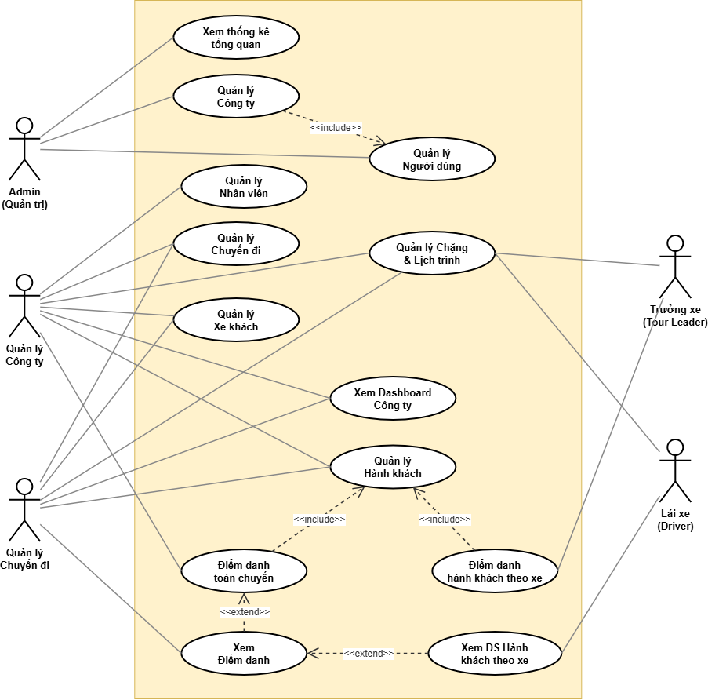
Hình 2. 1: Sơ đồ Use case tổng quát toàn hệ thống
Hệ thống được thiết kế với 5 tác nhân chính, có vai trò và quyền hạn được phân cấp rõ ràng:
- Admin (Quản trị): Là người quản lý cấp cao nhất của toàn bộ nền tảng (nền tảng multi-tenant). Tác nhân này có quyền xem thống kê tổng quan toàn hệ thống, quản lý thông tin các công ty đăng ký sử dụng và quản lý tài khoản người dùng cấp hệ thống.
- Quản lý Công ty: Là người có quyền hạn cao nhất trong phạm vi một doanh nghiệp tour cụ thể. Tác nhân này kiểm soát toàn diện các tài nguyên của công ty bao gồm: Xem Dashboard công ty, Quản lý nhân viên, Quản lý chuyến đi, Quản lý xe khách, Quản lý chặng & lịch trình, Quản lý hành khách và theo dõi việc điểm danh.
- Quản lý Chuyến đi: Là nhân sự phụ trách điều phối trực tiếp. Tác nhân này chia sẻ nhiều quyền hạn với Quản lý Công ty trong phạm vi vận hành như: Quản lý chuyến đi, gán xe khách, lên lịch trình chặng, thao tác danh sách hành khách và xem dữ liệu điểm danh thực tế.
- Trưởng xe (Tour Leader): Là nhân sự thực địa chịu trách nhiệm quản lý trực tiếp hành khách trên chuyến xe được phân công. Tác nhân này được phép xem lịch trình chặng và thực hiện thao tác điểm danh hành khách theo xe.
- Lái xe (Driver): Là người điều khiển phương tiện. Tác nhân này có quyền truy cập hệ thống để xem lịch trình các chặng cần đi và xem danh sách hành khách thuộc xe của mình để phục vụ công tác di chuyển.
Bên cạnh các tương tác trực tiếp, biểu đồ cũng chỉ ra các mối quan hệ logic cấu thành giữa các use case nhằm tái sử dụng luồng nghiệp vụ:
- Quan hệ <<include>>: Chức năng Quản lý Công ty bắt buộc phải bao gồm luồng nghiệp vụ Quản lý Người dùng. Tương tự, các thao tác Điểm danh toàn chuyến và Điểm danh hành khách theo xe đều gọi đến luồng xử lý cốt lõi của Quản lý Hành khách.
- Quan hệ <<extend>>: Chức năng Xem Điểm danh là một luồng mở rộng của Điểm danh toàn chuyến. Từ đó, việc Xem DS Hành khách theo xe của Lái xe cũng là một tính năng được mở rộng từ luồng Xem Điểm danh chung của hệ thống.

2.2.2. Biểu đồ use case phân rã nhóm Quản trị Hệ thống và Công ty
a. Phân rã Use Case Quản lý Công ty (Tác nhân: Admin)
Biểu đồ dưới mô tả luồng nghiệp vụ quản lý các công ty (tenant) đăng ký sử dụng nền tảng, do tác nhân Admin (Quản trị) thực hiện. Để truy cập vào chức năng này, Admin bắt buộc phải thực hiện xác thực thông qua Use Case "Đăng nhập" (quan hệ <<include>>). Trong quá trình thiết lập một công ty mới trên hệ thống, việc cấp phát tài khoản quản trị ban đầu cho doanh nghiệp đó là bắt buộc, do vậy Use Case "Quản lý Công ty" sẽ gọi đến Use Case "Quản lý Người dùng" thông qua quan hệ <<include>>. Quá trình thao tác dữ liệu được phân rã thành hai luồng tùy chọn chính là "Thêm Công ty" và "Cập nhật thông tin Công ty", cả hai đều mở rộng từ chức năng gốc thông qua quan hệ <<extend>>.
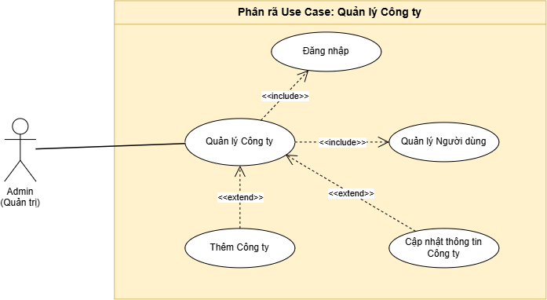
Hình 2. 2: Phân rã Use Case Quản lý Công ty (Tác nhân: Admin)
b. Phân rã Use Case Quản lý Nhân viên (Tác nhân: Quản lý Công ty)
Biểu đồ này mô tả chi tiết nghiệp vụ điều phối nhân sự nội bộ của một doanh nghiệp du lịch, do tác nhân Quản lý Công ty thực hiện. Tương tự như hệ thống quản trị cấp cao, chức năng "Quản lý Nhân viên" bắt buộc người dùng phải định danh thông qua Use Case "Đăng nhập" (<<include>>). Dựa trên cấu trúc phân quyền đa cấp, Quản lý Công ty có thể thực hiện ba nhóm thao tác mở rộng (<<extend>>) từ Use Case gốc, bao gồm: "Thêm Nhân viên" (khởi tạo tài khoản cho Quản lý chuyến đi, Trưởng xe, Lái xe), "Sửa / Cấp quyền Nhân viên" (cập nhật thông tin và vai trò) và "Khóa tài khoản Nhân viên" (ngăn chặn quyền truy cập khi nhân sự nghỉ việc hoặc vi phạm quy định). Việc sử dụng quan hệ <<extend>> thể hiện đây là các hành động tùy chọn dựa trên nhu cầu quản trị thực tế của doanh nghiệp.
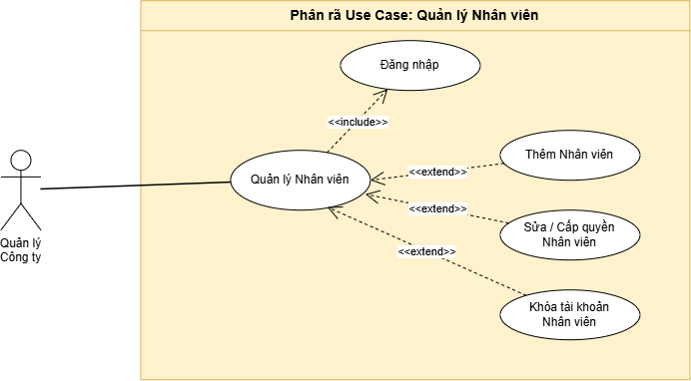
Hình 2. 3: Phân rã Use Case Quản lý Nhân viên (Tác nhân: Quản lý Công ty)

2.2.3. Biểu đồ use case phân rã nhóm Quản lý Vận hành
a. Phân rã Use Case Quản lý Chuyến đi (Tác nhân: Quản lý Công ty, Quản lý Chuyến đi)
Biểu đồ mô tả nghiệp vụ điều hành và khởi tạo các tour du lịch. Tác nhân chính tham gia vào luồng này bao gồm "Quản lý Công ty" và "Quản lý Chuyến đi". Cả hai tác nhân đều được yêu cầu thực hiện "Đăng nhập" (<<include>>) trước khi truy cập vào dữ liệu hệ thống. Từ Use Case gốc "Quản lý Chuyến đi", nghiệp vụ được phân rã thành hai nhánh tùy chọn (<<extend>>). Nhánh thứ nhất là "Khởi tạo Chuyến đi mới", cho phép người điều hành thiết lập các thông tin cơ bản như tên tour và thời gian khởi hành. Nhánh thứ hai là "Cập nhật / Hủy Chuyến đi", hỗ trợ việc điều chỉnh dữ liệu khi có sự cố phát sinh hoặc buộc phải tạm dừng vận hành chuyến đi đó.
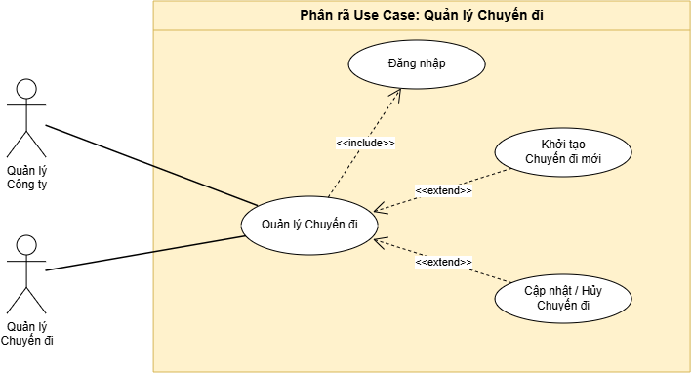
Hình 2. 4: Phân rã Use Case Quản lý Chuyến đi (Tác nhân: Quản lý Công ty, Quản lý Chuyến đi)
b. Phân rã Use Case Quản lý Xe khách (Tác nhân: Quản lý Công ty, Quản lý Chuyến đi)
Nghiệp vụ quản lý phương tiện đóng vai trò quan trọng trong việc đảm bảo khả năng phục vụ của công ty du lịch. Tác nhân "Quản lý Công ty" và "Quản lý Chuyến đi" sẽ thực hiện các thao tác quản trị tài nguyên thông qua Use Case gốc "Quản lý Xe khách" (sau khi đã hoàn thành xác thực qua <<include>> Đăng nhập). Luồng nghiệp vụ này mở rộng (<<extend>>) ra hai chức năng phụ: "Thêm / Sửa thông tin Xe" nhằm cập nhật hồ sơ các xe thuộc sự quản lý của công ty (như biển số, số lượng ghế), và "Phân bổ Xe vào Chuyến đi" nhằm gán phương tiện cụ thể vào một lịch trình tour đã được khởi tạo trước đó.
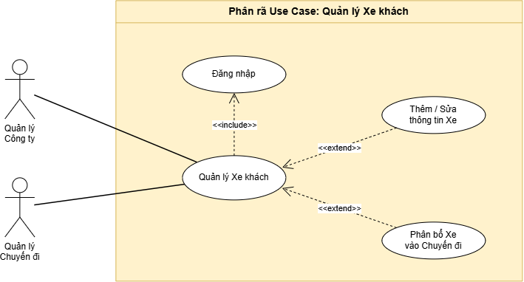
Hình 2. 5: Phân rã Use Case Quản lý Xe khách (Tác nhân: Quản lý Công ty, Quản lý Chuyến đi)
c. Phân rã Use Case Quản lý Chặng & Lịch trình (Tác nhân: Quản lý Công ty, Quản lý Chuyến đi, Lái xe, Trưởng xe)
Để số hóa quá trình kiểm đếm hành khách qua nhiều điểm đón/trả khác nhau, hệ thống yêu cầu cấu trúc hành trình thành các chặng đường cụ thể. Tại phân hệ này, tác nhân "Quản lý Công ty" và "Quản lý Chuyến đi" sẽ tương tác với Use Case gốc "Quản lý Chặng & Lịch trình" để sử dụng tính năng mở rộng (<<extend>>) là "Tạo chặng / Sắp xếp lộ trình". Đặc biệt, biểu đồ này thể hiện sự tham gia của hai tác nhân thực địa là "Trưởng xe" và "Lái xe". Hai tác nhân này được cấp quyền truy cập vào chức năng mở rộng "Xem Lịch trình được phân công" trên ứng dụng di động để theo dõi lộ trình di chuyển của xe mình phụ trách. Mọi tương tác trong nhóm này đều được bảo mật qua lớp xác thực "Đăng nhập" (<<include>>).
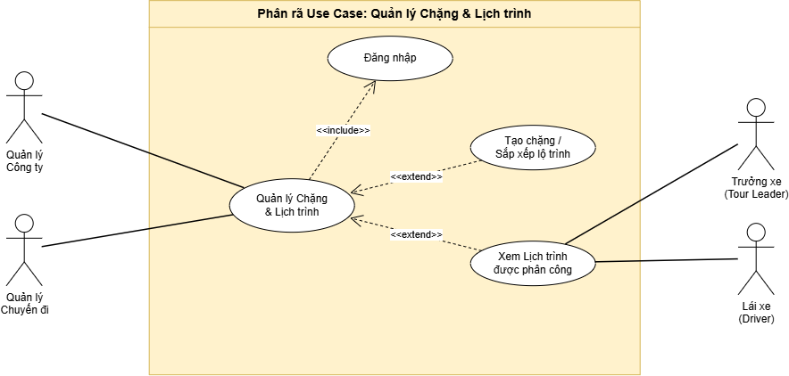
Hình 2. 6: Phân rã Use Case Quản lý Chặng & Lịch trình (Tác nhân: Quản lý Công ty, Quản lý Chuyến đi, Lái xe, Trưởng xe)

2.2.4. Biểu đồ use case phân rã nhóm Quản lý và Điểm danh Hành khách
a. Phân rã Use Case Quản lý Hành khách (Tác nhân: Quản lý Công ty, Quản lý Chuyến đi)
Biểu đồ mô tả phân hệ lưu trữ và xử lý dữ liệu hành khách. Hai tác nhân "Quản lý Công ty" và "Quản lý Chuyến đi" tương tác trực tiếp với Use Case gốc "Quản lý Hành khách" sau khi đã xác thực qua Use Case "Đăng nhập" (<>). Từ Use Case gốc, nghiệp vụ được phân rã chi tiết thành hai luồng thao tác mở rộng (<>) đáp ứng đúng yêu cầu thực tế của các công ty tour: (1) "Thêm / Sửa / Xóa thông tin" để cập nhật dữ liệu thủ công và (2) "Nhập / Xuất danh sách Excel" để số hóa nhanh chóng lượng lớn dữ liệu khách đoàn từ đối tác.
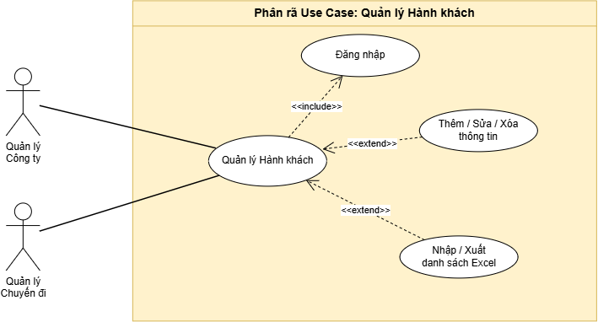
Hình 2. 7: Phân rã Use Case Quản lý Hành khách (Tác nhân: Quản lý Công ty, Quản lý Chuyến đi)
b. Phân rã Use Case Điểm danh toàn chuyến (Tác nhân: Quản lý Chuyến đi)
Biểu đồ này phân tách riêng nghiệp vụ giám sát sĩ số tổng thể do tác nhân "Quản lý Chuyến đi" thực hiện tại trung tâm điều hành. Khi Quản lý Chuyến đi thực hiện Use Case "Điểm danh toàn chuyến", luồng này bắt buộc phải truy xuất vào cơ sở dữ liệu khách hàng thông qua quan hệ <<include>> tới Use Case "Quản lý Hành khách", đồng thời yêu cầu xác thực qua "Đăng nhập" (<<include>>). Bên cạnh đó, hệ thống cung cấp các tính năng mở rộng (<<extend>>) từ luồng điểm danh chính bao gồm: Use Case "Xem Điểm danh" cho phép người quản lý tra cứu, theo dõi trạng thái check-in/check-out của toàn bộ hành khách trên tất cả các xe thuộc chuyến đi theo thời gian thực; và Use Case "Điểm danh chéo giữa các xe" hỗ trợ xử lý linh hoạt việc hành khách lên nhầm xe hoặc thay đổi xe so với danh sách phân bổ gốc mà không làm sai lệch hay vô tình ghi đè dữ liệu hệ thống.
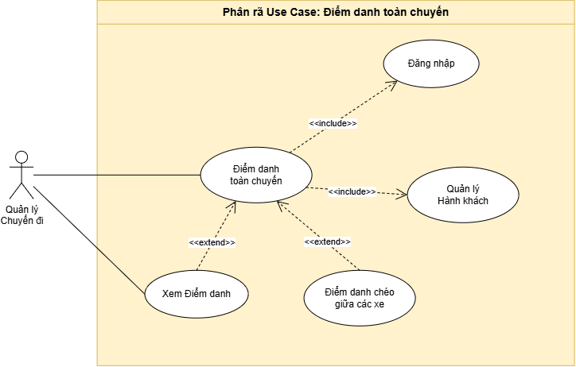
Hình 2. 8: Phân rã Use Case Điểm danh toàn chuyến (Tác nhân: Quản lý Chuyến đi)
c. Phân rã Use Case Điểm danh và Xem DS theo xe (Tác nhân: Trưởng xe, Lái xe)
Biểu đồ mô tả nghiệp vụ thực địa trên từng phương tiện cụ thể. Tác nhân "Trưởng xe" thao tác trực tiếp với Use Case "Điểm danh hành khách theo xe" thông qua thiết bị di động, gọi truy xuất tới "Quản lý Hành khách" (<<include>>) để đánh dấu trạng thái check-in/check-out cho từng người tại các điểm dừng. Đồng thời, tác nhân "Lái xe" tương tác với Use Case "Xem DS Hành khách theo xe" – vốn là một luồng mở rộng (<<extend>>) từ chức năng "Xem Điểm danh" tổng của hệ thống. Thiết kế này giúp Lái xe chỉ nhìn thấy danh sách và sĩ số thuộc phạm vi xe mình phụ trách, hỗ trợ việc nắm bắt thông tin phục vụ chuyến đi mà không can thiệp vào quyền ghi nhận dữ liệu của Trưởng xe. Tất cả các luồng truy cập đều được bảo mật bằng Use Case "Đăng nhập" (<<include>>).
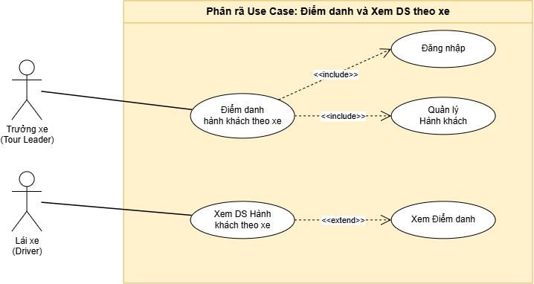
Hình 2. 9: Phân rã Use Case Điểm danh và Xem DS theo xe (Tác nhân: Trưởng xe, Lái xe)

2.2.5. Quy trình nghiệp vụ
a. Quy trình Đăng nhập và Xác thực phân quyền
Đăng nhập là luồng nghiệp vụ đầu tiên và bắt buộc đối với mọi người dùng. Do hệ thống ứng dụng kiến trúc đa tiền thuê (Multi-tenant) và phân quyền đa cấp, luồng đăng nhập không chỉ kiểm tra thông tin tài khoản mà còn chịu trách nhiệm khởi tạo phiên làm việc đúng với vai trò (Admin, Quản lý, Trưởng xe, Lái xe) và phạm vi dữ liệu của công ty tương ứng.
- Tác nhân: Mở trang đăng nhập và điền thông tin xác thực.
- Hệ thống: Gửi yêu cầu kiểm tra dữ liệu đầu vào.
- CSDL: Đối chiếu thông tin tài khoản, kiểm tra trạng thái hoạt động và vai trò.
- Điều kiện: Nếu tài khoản sai hoặc bị khóa, hệ thống báo lỗi yêu cầu nhập lại. Nếu hợp lệ, hệ thống tạo phiên làm việc bảo mật và chuyển hướng người dùng đến Dashboard/màn hình tương ứng với quyền hạn.
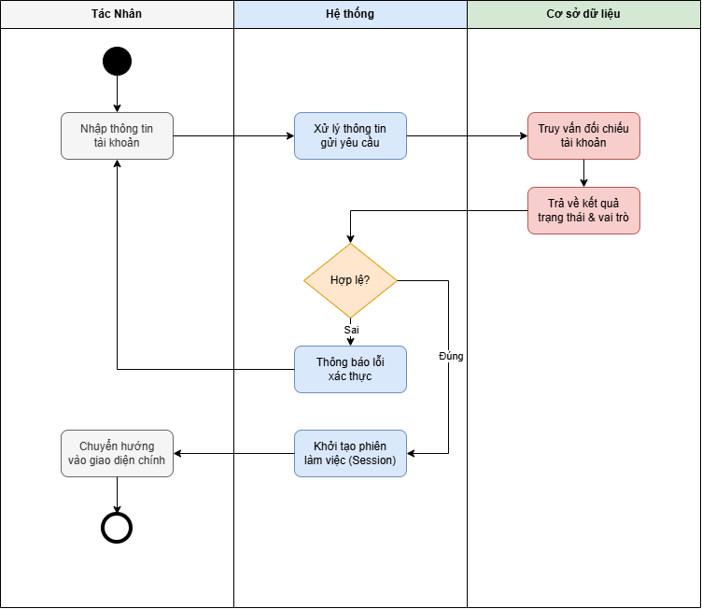
Hình 2. 10: Quy trình Nghiệp vụ: Đăng nhập và Xác thực phân quyền
b. Quy trình Khởi tạo Chuyến đi và Phân bổ Xe
Đây là quy trình điều hành cốt lõi, thường do "Quản lý Chuyến đi" hoặc "Quản lý Công ty" thực hiện để thiết lập một tour du lịch và gán phương tiện phục vụ.
- Tác nhân: Nhập các thông tin khởi tạo chuyến đi (thời gian, lộ trình) và chọn phương tiện từ danh sách xe của công ty.
- Hệ thống: Xác thực định dạng dữ liệu, kiểm tra các ràng buộc logic.
- CSDL: Kiểm tra tính khả dụng của phương tiện (xe có đang bị trùng lịch trong khoảng thời gian đó không?).
- Điều kiện: Nếu xe bận hoặc dữ liệu thiếu, hệ thống chặn lưu và thông báo lỗi. Nếu thỏa mãn, CSDL lưu thông tin chuyến đi, tạo liên kết phương tiện và trả về giao diện thành công.
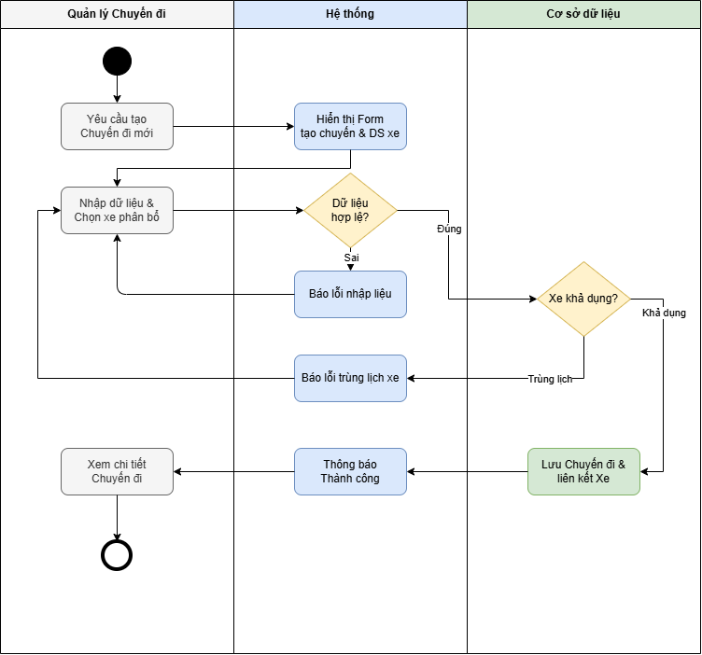
Hình 2. 11: Quy trình Nghiệp vụ: Khởi tạo Chuyến đi và Phân bổ Xe
c. Quy trình Nhập danh sách hành khách (Import Excel)
Tính năng Import Excel là giải pháp quan trọng nhằm loại bỏ việc nhập liệu thủ công tốn thời gian. Quy trình này đòi hỏi hệ thống phải kiểm duyệt chặt chẽ cấu trúc file trước khi lưu trữ hàng loạt vào hệ thống.
- Tác nhân: Tải lên tệp Excel danh sách khách hàng và yêu cầu hệ thống xử lý.
- Hệ thống: Đọc file, phân tích cấu trúc, đối chiếu các trường dữ liệu (Họ tên, SĐT) và trả về bảng xem trước (Preview).
- CSDL: Thực hiện thao tác thêm mới hàng loạt (Bulk Insert) để lưu trữ hành khách.
- Điều kiện: Nếu file sai định dạng hoặc thiếu trường bắt buộc, hệ thống hủy thao tác và trả về thông báo lỗi. Nếu hợp lệ, hệ thống hiển thị danh sách để người dùng xác nhận và tự động điều chuyển vào trạng thái chờ xếp chỗ ngồi.
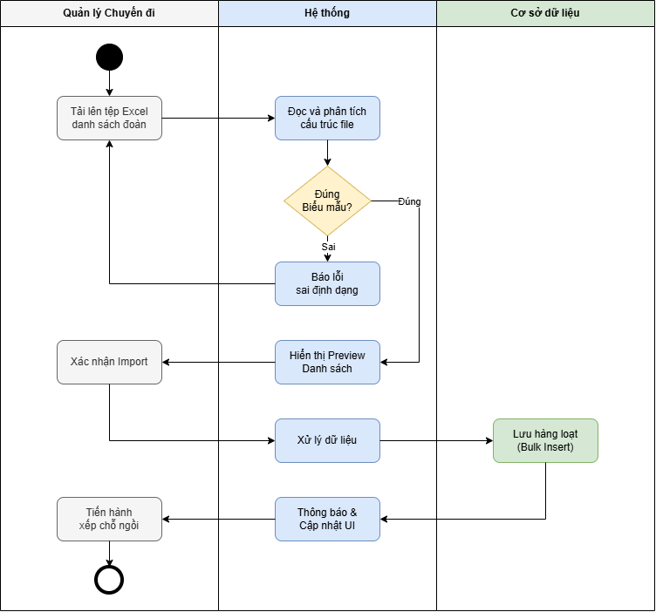
Hình 2. 12: Quy trình Nghiệp vụ: Nhập danh sách hành khách (Import Excel)
d. Quy trình Điểm danh Hành khách tại chặng (Thực địa)
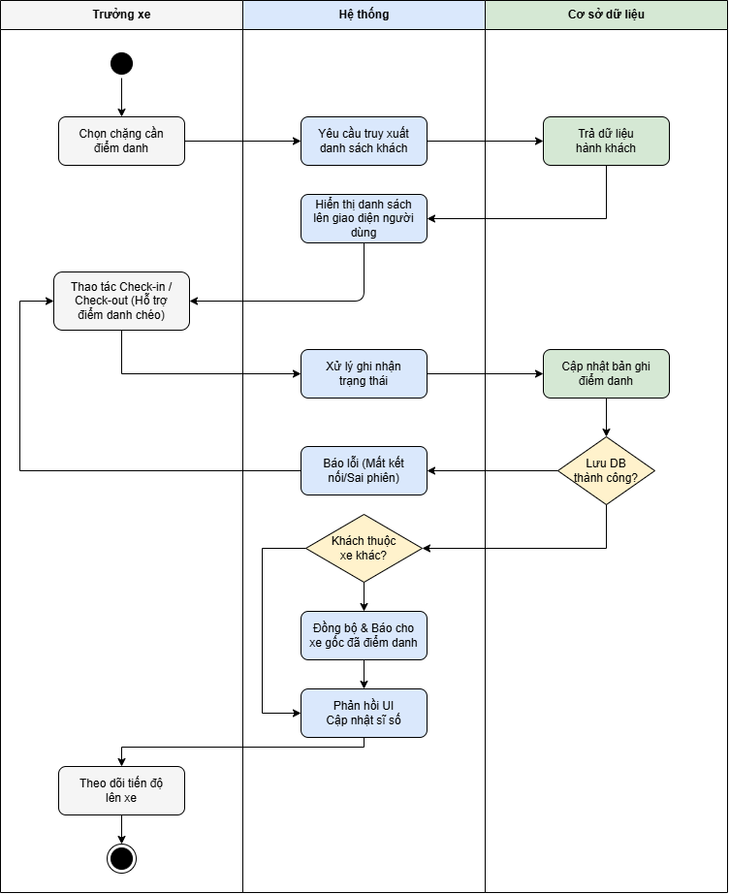
Hình 2. 13: Quy trình Nghiệp vụ: Điểm danh Hành khách tại chặng (Thực địa)
Đây là quy trình thao tác trên ứng dụng di động dành cho Trưởng xe, có nhiệm vụ ghi nhận sự có mặt/vắng mặt của khách tại từng điểm đón, điểm tham quan, hoặc điểm trả khách.
- Tác nhân (Trưởng xe): Chọn chuyến, chọn chặng đang đi và thực hiện hành động check-in/check-out cho hành khách. Thao tác này hỗ trợ cả việc điểm danh chéo, cho phép ghi nhận hành khách thuộc xe khác lên xe mình quản lý.
- Hệ thống: Tiếp nhận yêu cầu, xử lý và cập nhật lại giao diện người dùng để phản ánh sĩ số hiện tại. Trong trường hợp điểm danh chéo thành công, hệ thống sẽ tự động đồng bộ và gửi thông báo cảnh báo đến ứng dụng của Trưởng xe quản lý danh sách gốc (xe ban đầu của khách) để báo rằng hành khách này đã được điểm danh ở một xe khác.
- CSDL: Trích xuất danh sách hành khách theo xe (và đối chiếu dữ liệu toàn chuyến để hỗ trợ điểm danh chéo), sau đó ghi đè trạng thái điểm danh mới nhất, cập nhật chính xác xe thực tế mà hành khách đang sử dụng.
- Điều kiện: Hệ thống sẽ kiểm tra việc ghi nhận vào CSDL. Nếu xảy ra lỗi kết nối hoặc mất đồng bộ, hệ thống trả về thông báo lỗi cho người dùng; ngược lại, trạng thái sẽ được lưu trữ thành công và hiển thị đồng bộ.

2.3. Đặc tả chức năng

2.3.1. Đặc tả use case Quản lý Công ty
Bảng 2. 2: Đặc tả Use Case: Quản lý Công ty
Thuộc tính | Chi tiết
Tên Use Case | Quản lý Công ty
Tác nhân | Admin (Quản trị)
Mô tả | Phục vụ mục đích quản trị cấp cao, cho phép Admin thiết lập, thêm mới hoặc điều chỉnh thông tin các công ty đối tác/chi nhánh, đồng thời bao hàm việc quản trị tài khoản người dùng trực thuộc công ty đó.
Tiền điều kiện | Admin đã đăng nhập thành công vào hệ thống (<> Đăng nhập).
Luồng sự kiện chính | 1. Admin truy cập chức năng Quản lý Công ty.  2. Hệ thống hiển thị danh sách các công ty đang hoạt động trên hệ thống.  3. Chức năng bắt buộc liên kết: Quản lý Người dùng (<>). Khi Admin xem hoặc thao tác trên một công ty, hệ thống cung cấp luồng quản lý danh sách tài khoản thuộc công ty đó.  4. Admin chọn thực hiện thêm mới hoặc cập nhật thông tin công ty.
Luồng mở rộng | - E1. Thêm Công ty (<>): Admin điền thông tin đăng ký cho công ty mới (Tên, mã số thuế, địa chỉ, liên hệ). Khi hoàn tất, hệ thống insert dữ liệu, tự động gán nhãn thời gian cho created_at và updated_at.  - E2. Cập nhật thông tin Công ty (<>): Admin chỉnh sửa các thông tin hiện hành. Dữ liệu khi lưu sẽ cập nhật lại trường updated_at.
Hậu điều kiện | Thông tin hồ sơ công ty và cấu trúc người dùng trực thuộc được thiết lập hoặc cập nhật thành công.

2.3.2. Đặc tả use case Quản lý Chuyến đi
Bảng 2. 3: Đặc tả Use Case: Quản lý Chuyến đi
Thuộc tính | Chi tiết
Tên Use Case | Quản lý Chuyến đi
Tác nhân | Quản lý Công ty, Quản lý Chuyến đi
Mô tả | Cung cấp các chức năng để quản lý vòng đời của một chuyến đi, từ lúc khởi tạo cho đến khi cập nhật trạng thái hoặc hủy bỏ.
Tiền điều kiện | Tác nhân đã thực hiện xác thực tài khoản (<> Đăng nhập).
Luồng sự kiện chính (Basic Flow) | 1. Tác nhân chọn module Quản lý Chuyến đi.  2. Hệ thống hiển thị danh sách tổng hợp các chuyến đi kèm theo trạng thái hiện tại.  3. Tác nhân thực hiện tra cứu hoặc chọn thao tác xử lý chuyến đi.
Luồng mở rộng (Extend Flows) | - E1. Khởi tạo Chuyến đi mới (<>): Tác nhân nhập các thông tin cần thiết (thời gian, tuyến đường, danh sách xe khởi hành). Hệ thống lưu mới bản ghi vào CSDL, bắt buộc khởi tạo giá trị cho created_at và updated_at.  - E2. Cập nhật / Hủy Chuyến đi (<>): Tác nhân chọn một chuyến đi cụ thể để chỉnh sửa thông tin hoặc chuyển trạng thái sang "Hủy". Dữ liệu ghi nhận thay đổi vào trường updated_at.
Luồng thay thế | - A1. Thiếu thông tin bắt buộc: Trong luồng E1, nếu tác nhân bỏ trống các trường quan trọng, hệ thống hiển thị cảnh báo yêu cầu nhập đầy đủ trước khi lưu.
Hậu điều kiện | Trạng thái và thông tin của chuyến đi được phản ánh chính xác vào cơ sở dữ liệu.

2.3.3. Đặc tả use case Quản lý Hành khách
Bảng 2. 4: Đặc tả Use Case: Quản lý Hành khách
Thuộc tính | Chi tiết
Tên Use Case | Quản lý Hành khách
Tác nhân | Quản lý Công ty, Quản lý Chuyến đi
Mô tả | Nhóm các nghiệp vụ xử lý dữ liệu hành khách bao gồm thao tác CRUD (Thêm, Sửa, Xóa), Import/Export dữ liệu và phân bổ vị trí ngồi.
Tiền điều kiện | Người dùng có quyền quản trị và đã đăng nhập (<> Đăng nhập).
Luồng sự kiện chính (Basic Flow) | 1. Tác nhân truy cập module Quản lý Hành khách.  2. Hệ thống hiển thị bảng danh sách hành khách hiện có trong cơ sở dữ liệu.  3. Tác nhân có thể kết thúc phiên xem hoặc chọn một trong các thao tác mở rộng dưới đây.
Luồng mở rộng (Extend Flows) | - E1. Thêm / Sửa / Xóa thông tin (<>): Tác nhân chọn thêm mới, cập nhật hoặc xóa bản ghi hành khách. Mọi thao tác ghi nhận vào DB đều bắt buộc lưu vết thời gian qua created_at và updated_at.  - E2. Nhập / Xuất danh sách Excel (<>): Tác nhân upload file Excel theo biểu mẫu để nhập liệu hàng loạt, hoặc chọn xuất (Export) danh sách hiện tại ra định dạng .xlsx.
Luồng thay thế (Alternate Flows) | - A1. Lỗi định dạng Excel: Trong luồng E2, nếu file upload không đúng template, hệ thống từ chối import và hiển thị chi tiết dòng lỗi.  - A2. Trùng lặp chỗ ngồi: Trong luồng E3, nếu ghế đã được xếp, hệ thống cảnh báo và yêu cầu chọn lại.
Hậu điều kiện | Thông tin hồ sơ hành khách, dữ liệu Excel hoặc vị trí ghế ngồi được cập nhật chính xác vào hệ thống.

2.3.4. Đặc tả use case Điểm danh hành khách theo xe
Bảng 2. 5: Đặc tả Use Case: Điểm danh hành khách theo xe
Thuộc tính | Chi tiết
Tên Use Case | Điểm danh hành khách theo xe
Tác nhân | Quản lý chuyến, Trưởng xe
Mô tả | Hỗ trợ Quản lý Chuyến đi thực hiện và kiểm soát điểm danh tổng thể cho toàn bộ hành khách của tất cả các xe trong một chuyến đi.
Tiền điều kiện | Quản lý Chuyến đi đã đăng nhập thành công (<> Đăng nhập).
Luồng sự kiện chính (Basic Flow) | 1. Quản lý chuyến đi / Trưởng xe mở chức năng điểm danh. Hệ thống tải danh sách và đồng bộ thời gian thực.  2. Thực hiện điểm danh khách lên. Hệ thống xử lý điểm danh chéo và cảnh báo ngay cho xe gốc nếu khách đi sai xe.  3. Chọn khóa danh sách chốt sĩ số để khởi hành.  4. Điểm danh khách xuống tại điểm dừng tiếp theo.  5. Hệ thống tự động lưu dữ liệu vào cơ sở dữ liệu và báo thành công.
Luồng mở rộng (Extend Flow) | - E1. Xem Điểm danh: Quản lý có thể kích hoạt luồng (<>) Xem Điểm danh để rà soát lại báo cáo số lượng và chi tiết hành khách có mặt/vắng mặt toàn chuyến.
Hậu điều kiện | Dữ liệu điểm danh của toàn bộ chuyến đi được ghi nhận và đồng bộ.

2.3.5. Đặc tả use case Quản lý Chặng & Lịch trình
Bảng 2. 6: Đặc tả Use Case: Quản lý Chặng & Lịch trình
Thuộc tính | Chi tiết
Tên Use Case | Quản lý Chặng & Lịch trình
Tác nhân | Quản lý Công ty, Quản lý Chuyến đi
Mô tả | Quản lý thông tin các chặng đường và thiết lập, sắp xếp lộ trình chi tiết cho các chuyến xe.
Tiền điều kiện | Tác nhân đã đăng nhập vào hệ thống (<> Đăng nhập).
Luồng sự kiện chính (Basic Flow) | 1. Tác nhân truy cập chức năng Quản lý Chặng & Lịch trình.  2. Hệ thống truy xuất cơ sở dữ liệu và hiển thị danh sách các chặng, lịch trình hiện có.  3. Tác nhân có thể xem thông tin hoặc chọn các chức năng mở rộng (Thêm/Sắp xếp).
Luồng mở rộng (Extend Flow) | - E1. Tạo chặng / Sắp xếp lộ trình (<>): Tác nhân nhập thông tin chặng mới hoặc điều chỉnh lộ trình. Khi lưu dữ liệu, hệ thống tự động ghi nhận các trường created_at (đối với chặng mới) và updated_at (khi có sự thay đổi) vào cơ sở dữ liệu.
Hậu điều kiện | Dữ liệu về chặng và lộ trình được cập nhật chính xác trên hệ thống.

2.4. Yêu cầu phi chức năng
Yêu cầu về mặt kỹ thuật và Công nghệ
- Kiến trúc hệ thống: Ứng dụng được xây dựng theo kiến trúc 3-Tier Decoupled Architecture (Kiến trúc 3 lớp tách biệt) kết hợp với mô hình Đa người dùng (Multi-Tenant Architecture).
- Công nghệ Backend: Logic nghiệp vụ được xử lý bằng Python 3.10+ kết hợp với Django Framework 5.2 và Django REST Framework (DRF).
- Hệ quản trị Cơ sở dữ liệu: Sử dụng PostgreSQL 16 làm cơ sở dữ liệu chính. Dù hệ thống hiện tại triển khai bằng Django, tất cả các bảng trong cơ sở dữ liệu vẫn bắt buộc phải luôn có trường created_at và updated_at nhằm đảm bảo khả năng tương thích chéo với framework Laravel. Sử dụng Redis 7 làm bộ nhớ đệm In-Memory.
- Công nghệ Frontend: Nền tảng web sử dụng React 18 SPA cùng TypeScript, được đóng gói bằng Webpack 5. Giao diện tích hợp các thư viện Ant Design v5 và Tailwind CSS.
- Mô hình triển khai: Hệ thống được đóng gói thành các Docker Container độc lập và quản lý tập trung thông qua Docker Compose.
Yêu cầu về hiệu năng và Thời gian thực
- Truyền thông: Hệ thống hỗ trợ giao tiếp bất đồng bộ và truyền tải thông báo thời gian thực. Tích hợp Firebase Cloud Messaging (FCM) để gửi thông báo đẩy trực tiếp đến thiết bị di động, kết hợp MQTT Protocol để truyền nhận thông điệp với độ trễ tối thiểu.
- Tối ưu tốc độ: Ứng dụng Redis 7 để lưu trữ Token blacklist, Session và Caching các danh mục ít biến động nhằm tăng tốc độ phản hồi của API.
- Xử lý dữ liệu: PostgreSQL hỗ trợ đánh chỉ mục (Index) đa cột trên các trường dữ liệu quan trọng giúp tối ưu hóa hiệu suất truy vấn hệ thống.
Yêu cầu về tính dễ dùng (Usability)
- Giao diện và Thao tác: Thiết kế giao diện tập trung vào tính thực dụng, đơn giản với tông màu đen trắng cơ bản, hạn chế các chi tiết màu mè. Hệ thống hỗ trợ cơ chế kéo-thả (Drag & Drop) thông qua thư viện dnd-kit để thao tác nhập (import) file dữ liệu nhanh chóng và tiện lợi.
- Tính tương thích: Hệ thống cung cấp phiên bản Mobile Web / PWA tối ưu hiển thị trên các thiết bị di động, phục vụ riêng cho nghiệp vụ của Tài xế và Hướng dẫn viên.
- Nhập liệu tự động: Hỗ trợ xử lý thông minh file Excel thông qua các thư viện xlsx và openpyxl, giúp tự động phân tích và khớp danh sách đoàn du lịch nhanh chóng.
Yêu cầu về độ tin cậy và Bảo mật (Reliability & Security)
- Cô lập dữ liệu Multi-Tenant: Tầng Middleware tự động can thiệp vào các câu lệnh ORM Queryset thông qua tenant_id, đảm bảo dữ liệu của các công ty du lịch hoàn toàn bị cô lập với nhau.
- Xác thực và Phân quyền: Sử dụng cơ chế JSON Web Tokens (JWT) vô trạng thái thông qua thư viện djangorestframework-simplejwt. Truy cập được kiểm soát chặt chẽ dựa trên vai trò của người dùng (IsTenantAdmin, IsTourGuide).
- Toàn vẹn hệ thống: Cơ sở dữ liệu PostgreSQL 16 bảo đảm tính toàn vẹn dữ liệu theo tiêu chuẩn ACID. Giao tiếp truyền tải dữ liệu giữa các máy khách và máy chủ được mã hóa qua giao thức HTTPS.
Yêu cầu về tính dễ bảo trì và mở rộng (Maintainability & Scalability)
- Tổ chức mã nguồn: Tầng Backend tuân thủ nghiêm ngặt mô hình MTV / Clean Architecture, chia nhỏ thành các App độc lập để dễ dàng nâng cấp. Tầng Frontend được tổ chức theo cấu trúc Layered / Feature-based Architecture.
- Tiêu chuẩn Code: Mã nguồn Backend được kiểm soát chất lượng, tự động phát hiện lỗi tiềm ẩn và tuân thủ chuẩn mã sạch PEP 8 thông qua các bộ linter như flake8, autopep8.
- Tài liệu hóa hệ thống: Tự động quét các hàm API để sinh tài liệu chuẩn OpenAPI 3.0 và hiển thị giao diện tương tác Swagger UI / ReDoc bằng công cụ drf-spectacular, hỗ trợ tích hợp và bảo trì dài hạn.

CHƯƠNG 3. NỀN TẢNG LÝ THUYẾT VÀ CÔNG NGHỆ SỬ DỤNG

3.1. Nền tảng lý thuyết kiến trúc phần mềm

3.1.1. Kiến trúc ứng dụng đa tiền thuê (Multi-Tenant Architecture)
Kiến trúc đa tiền thuê (Multi-tenancy) là một mô hình thiết kế phần mềm ưu việt, cho phép một phiên bản cài đặt duy nhất của ứng dụng và cơ sở hạ tầng nền tảng có thể phục vụ đồng thời nhiều khách hàng hoặc tổ chức độc lập [2]. Trong hệ thống, mỗi "tiền thuê" (tenant) đại diện cho một công ty kinh doanh tour du lịch riêng biệt.
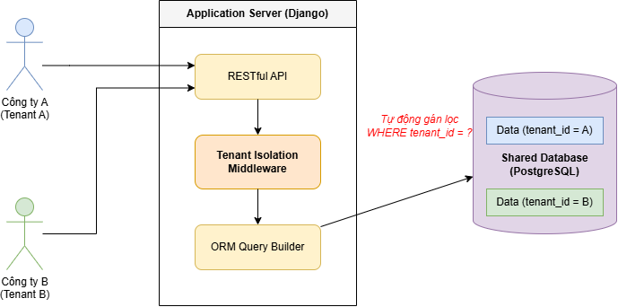
Hình 3. 1: Cơ chế cô lập dữ liệu trong kiến trúc Multi-Tenant
Hệ thống được thiết kế theo mô hình chia sẻ chung cơ sở dữ liệu nhưng phân vùng logic theo tiền thuê (Single Database with Tenant Partitioning). Mọi thực thể nghiệp vụ cốt lõi như tài khoản người dùng, hồ sơ xe ô tô, chuyến đi và danh sách hành khách đều được thiết kế với một trường khóa ngoại định danh là tenant_id. Để đảm bảo an toàn thông tin, hệ thống triển khai một tầng phần mềm trung gian (Tenant Isolation Middleware) nhằm tự động can thiệp vào các truy vấn dữ liệu (ORM Queryset), qua đó cô lập hoàn toàn dữ liệu giữa các công ty du lịch. Việc áp dụng kiến trúc này không chỉ tối ưu hóa chi phí vận hành máy chủ mà còn đơn giản hóa quá trình bảo trì, cập nhật đồng loạt cho tất cả các khách hàng.

3.1.2. Kiến trúc tách biệt (Decoupled Architecture)
Kiến trúc tách biệt (Decoupled Architecture) phân chia hệ thống thành các lớp hoạt động độc lập, loại bỏ sự phụ thuộc chặt chẽ giữa logic xử lý nghiệp vụ và giao diện người dùng [2]. Hệ thống Tour Management áp dụng mô hình 3 lớp tách biệt (3-Tier Decoupled Architecture) bao gồm: Tầng Giao diện (Client Layer), Tầng Truyền thông (Transport Layer) và Tầng Ứng dụng Backend (Application Layer).
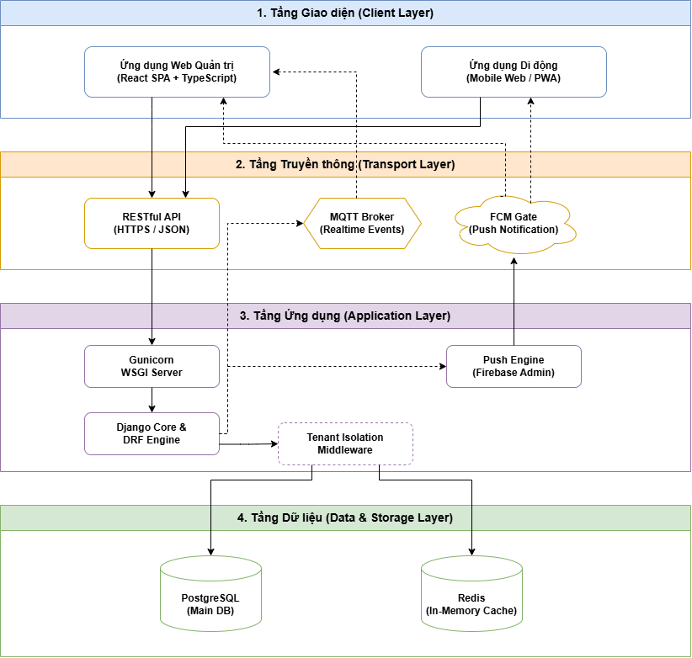
Hình 3. 2: Sơ đồ Kiến trúc hệ thống 3 lớp tách biệt (3-Tier Decoupled Architecture)
Sự giao tiếp giữa tầng giao diện và tầng ứng dụng được thực hiện hoàn toàn thông qua Tầng Truyền thông bằng các giao diện lập trình ứng dụng theo chuẩn RESTful API, sử dụng giao thức HTTPS và định dạng dữ liệu JSON [4]. Thiết kế này mang lại sự linh hoạt tuyệt đối cho nền tảng; cho phép hệ thống đồng thời cung cấp một ứng dụng Web (Single Page Application) toàn diện cho cấp quản lý tại văn phòng, và một ứng dụng di động (Mobile Web / PWA) tinh gọn, tốc độ cao dành riêng cho Tài xế và Hướng dẫn viên thao tác trên thực địa.

3.1.3. Lý thuyết truyền thông thời gian thực và bất đồng bộ
Trong môi trường điều hành vận tải, việc cập nhật thông tin tức thời là yếu tố sống còn. Để khắc phục độ trễ của các luồng giao tiếp đồng bộ truyền thống (nơi máy khách phải liên tục gửi yêu cầu kiểm tra dữ liệu), hệ thống tích hợp lý thuyết truyền thông bất đồng bộ và hướng sự kiện (Event-Driven) [1].
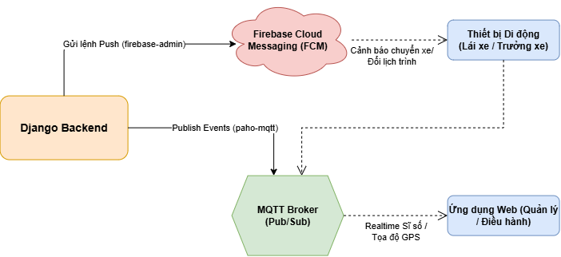
Hình 3. 3: Luồng truyền thông bất đồng bộ qua Firebase và MQTT
Hệ thống thiết lập cơ chế thông báo đẩy (Push Notification) thông qua cổng Firebase Cloud Messaging (FCM), cho phép gửi cảnh báo ngay lập tức đến thiết bị của nhân sự thực địa khi có bất kỳ sự thay đổi nào về chuyến đi, chặng dừng hoặc điều chuyển phương tiện. Việc tự động hóa luồng thông báo này được củng cố bởi các cấu trúc sinh thông điệp tự động (automated discourse generation) nhằm tối ưu hóa sự tiếp nhận thông tin của người dùng [1]. Song song đó, hệ thống sử dụng giao thức MQTT (Message Queuing Telemetry Transport) làm kênh truyền nhận các sự kiện thời gian thực hay cập nhật kết quả điểm danh tức thời. MQTT được lựa chọn nhờ đặc tính tiêu tốn băng thông cực thấp và duy trì kết nối ổn định ngay cả khi thiết bị di chuyển vào vùng phủ sóng mạng yếu.

3.2. Công nghệ và Thư viện phát triển Frontend

3.2.1. Ngôn ngữ và Framework cốt lõi
React: Là thư viện giao diện người dùng cốt lõi được ứng dụng để xây dựng hệ thống dưới dạng các Component độc lập và có khả năng tái sử dụng cao [3]. React vận hành dựa trên cơ chế DOM ảo (Virtual DOM), cho phép ứng dụng tính toán và chỉ kết xuất (render) lại những thành phần dữ liệu thực sự thay đổi [3]. Điều này giải quyết bài toán hiệu năng vô cùng hiệu quả khi hệ thống phải hiển thị và thao tác với các danh sách chứa hàng trăm hành khách.
TypeScript: Hệ thống mã nguồn Frontend được viết hoàn toàn bằng TypeScript, một siêu tập hợp của JavaScript có bổ sung hệ thống kiểu tĩnh (Static Type System). Việc định nghĩa rõ ràng các interface (kiểu dữ liệu) cho Chuyến đi, Xe khách, Hành khách giúp phát hiện lỗi cấu trúc ngay từ giai đoạn biên dịch (Compile time), tăng độ tin cậy và sự ổn định cho toàn bộ mã nguồn.
Webpack và Babel Core: Đóng vai trò là công cụ đóng gói (Bundler) và biên dịch (Transpiler) chính. Webpack chịu trách nhiệm gộp các tệp tin TypeScript, CSS, hình ảnh và ứng dụng kỹ thuật chia nhỏ mã (Code Splitting) cùng Tree Shaking để loại bỏ các đoạn mã thừa, tối ưu dung lượng gói tin tải xuống trình duyệt.

3.2.2. Quản lý trạng thái và Điều hướng
Kiểm soát luồng dữ liệu (State Management) trong một ứng dụng SPA phức tạp như Tour Management đòi hỏi các công cụ chuyên dụng để tránh xung đột dữ liệu:
- React Router DOM: Chịu trách nhiệm quản lý hệ thống định tuyến (Routing) ở phía máy khách. Thư viện này hỗ trợ việc chuyển đổi giữa các màn hình điều hành một cách tức thời, đồng thời cung cấp cơ chế Protected Routes nhằm phân quyền truy cập nghiêm ngặt dựa trên vai trò của người dùng đang đăng nhập.
- Redux Toolkit và React Redux: Được triển khai để quản lý các trạng thái toàn cục (Global State) mang tính tĩnh của ứng dụng. Redux kiểm soát thống nhất thông tin xác thực (Auth), dữ liệu hồ sơ người dùng và định danh của doanh nghiệp (Tenant) hiện tại trên toàn bộ các màn hình.
- TanStack React Query: Là giải pháp quản lý trạng thái máy chủ (Server State) tối ưu nhất hiện nay. Thư viện này tự động xử lý bộ nhớ đệm (Caching) cho các dữ liệu gọi từ API, thực hiện làm mới dữ liệu dưới nền (background refetching) và quản lý trọn vẹn các trạng thái tải (isLoading, isError), giúp giảm thiểu đáng kể các truy vấn dư thừa lên hệ thống Backend.

3.3. Công nghệ và Framework phát triển Backend

3.3.1. Ngôn ngữ và Web Framework
Tầng ứng dụng (Application Layer) đóng vai trò là trung tâm xử lý toàn bộ logic nghiệp vụ của hệ thống [6]. Tầng này được phát triển chủ yếu dựa trên ngôn ngữ lập trình Python kết hợp với Django Framework [6]. Việc sử dụng Django mang lại lợi thế lớn nhờ kiến trúc vững chắc và khả năng cung cấp các công cụ quản trị (Core) tích hợp sẵn [6].
Để giao tiếp với các nền tảng phía máy khách (như React SPA hoặc ứng dụng di động), hệ thống sử dụng Django REST Framework (DRF) làm bộ máy (Engine) xây dựng các điểm cuối (endpoints) tiêu chuẩn hóa [6]. Các API này tuân thủ nghiêm ngặt chuẩn RESTful, giao tiếp qua giao thức HTTPS và trao đổi dữ liệu dưới định dạng JSON. Tại môi trường triển khai thực tế, mã nguồn Python được vận hành thông qua máy chủ Gunicorn WSGI Server để đảm bảo khả năng xử lý đa luồng đồng thời, đáp ứng lượng truy cập lớn từ người dùng.

3.3.2. Xác thực, Phân quyền và Cô lập dữ liệu
Vấn đề bảo mật và phân tách quyền hạn là yếu tố then chốt đối với một hệ thống phục vụ doanh nghiệp. Hệ thống áp dụng cơ chế xác thực vô trạng thái thông qua JSON Web Tokens (JWT) cho toàn bộ các giao tiếp RESTful API [6].
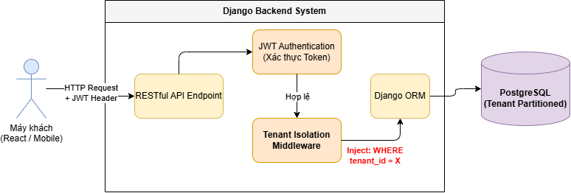
Hình 3. 4: Sơ đồ luồng xác thực JWT và cơ chế Middleware cô lập dữ liệu
Đặc biệt, hệ thống hoạt động dựa trên mô hình Đa người dùng (Multi-Tenant Architecture) theo phương pháp chia sẻ chung một cơ sở dữ liệu nhưng phân vùng theo từng khách hàng (Single Database with Tenant Partitioning) [8]. Mọi thực thể nghiệp vụ cốt lõi như Tài khoản, Xe ô tô, Chuyến đi, và Hành khách đều được gắn liền với một định danh doanh nghiệp (tenant_id).
Để đảm bảo an toàn tuyệt đối, hệ thống triển khai một lớp Tenant Isolation Middleware [8]. Lớp phần mềm trung gian này tự động can thiệp vào các câu lệnh truy vấn dữ liệu (ORM Queryset) của Django, qua đó đảm bảo thông tin của các công ty du lịch luôn được cô lập hoàn toàn với nhau mà không phụ thuộc vào việc lập trình viên có nhớ thêm bộ lọc vào từng truy vấn hay không [8].
Bảng 3. 1: Các nghiệp vụ chính được xử lý và phân quyền tại Backend
Nhóm nghiệp vụ | Mô tả chức năng cốt lõi được xử lý
Quản lý Tài nguyên | Quản lý Hồ sơ Đội xe, thông tin Tài xế, và Hướng dẫn viên (HDV) theo từng Tenant.
Điều phối Chuyến đi | Khởi tạo chuyến đi mới, phân công xe khách và nhân sự phụ trách tương ứng.
Quản lý Hành trình | Quản lý chuỗi chặng dừng (Rounds), thực hiện chốt chặng và tạo bản chụp (snapshot) sĩ số hành khách.
Giao dịch Thực địa | Xử lý các giao dịch điểm danh Check-in/Check-out và nghiệp vụ điều chuyển xe giữa hành trình.

3.3.3. Quản lý luồng dữ liệu thời gian thực và File
Ngoài các luồng giao tiếp đồng bộ, hệ thống được thiết kế để xử lý linh hoạt các dữ liệu thời gian thực và tệp tin đa phương tiện:
- Truyền thông thời gian thực (Realtime & Push Notifications): Hệ thống tích hợp Firebase Cloud Messaging (FCM) như một cổng thông báo đẩy (Push Notification) [5].
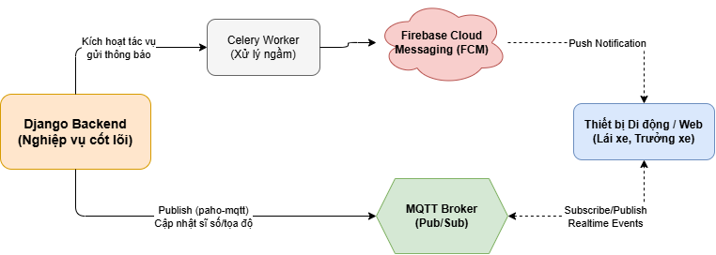
Hình 3. 5: Sơ đồ luồng xử lý bất đồng bộ (FCM) và thời gian thực (MQTT)
Theo nguyên lý tự động hóa luồng thông tin (automated discourse generation) nhằm tối ưu hóa sự tiếp nhận của người dùng [5], các tác vụ này được xử lý bất đồng bộ thông qua Firebase Admin Push Engine (Celery_FCM), giúp gửi cảnh báo trực tiếp đến thiết bị di động của tài xế và lái xe khi có sự cố hoặc thay đổi lịch trình [5]. Đồng thời, một máy chủ MQTT Broker được sử dụng để truyền nhận các sự kiện thời gian thực (Realtime Events) hay cập nhật kết quả điểm danh tức thời lên giao diện web.
- Xử lý File nghiệp vụ: Backend cung cấp các bộ công cụ đọc và phân tích tệp tin, nổi bật là tính năng tự động phân tích và khớp dữ liệu từ file Excel chứa danh sách đoàn du lịch, giúp số hóa nhanh chóng hàng trăm hồ sơ hành khách.

3.4. Hạ tầng lưu trữ và Triển khai hệ thống

3.4.1. Hệ quản trị cơ sở dữ liệu (PostgreSQL)
Tầng Dữ liệu và Lưu trữ (Data & Storage Layer) đóng vai trò sống còn trong việc bảo vệ thông tin khách hàng. Hệ thống sử dụng PostgreSQL 16 làm hệ quản trị cơ sở dữ liệu quan hệ chính (Main DB).
Việc lựa chọn PostgreSQL dựa trên khả năng đảm bảo tính toàn vẹn dữ liệu tuân thủ nghiêm ngặt tiêu chuẩn ACID. Bên cạnh đó, PostgreSQL hỗ trợ mạnh mẽ việc lưu trữ chuỗi JSON, cho phép hệ thống lưu trữ các bản chụp cấu trúc (snapshot) về sĩ số hành khách tại từng chặng dừng một cách nguyên vẹn. Để giải quyết bài toán hiệu năng của mô hình Multi-tenant, hệ thống thiết lập các chỉ mục (Index) đa cột trên các trường dữ liệu cốt lõi như tenant_id, trip_id, và round_id, giúp tốc độ truy vấn luôn được duy trì ở mức tối ưu [8].

3.4.2. Hệ thống bộ nhớ đệm (Redis)
Nhằm giảm tải cho cơ sở dữ liệu chính và tăng tốc độ phản hồi của ứng dụng, kiến trúc lưu trữ được bổ sung máy chủ Redis 7 làm bộ nhớ đệm trên RAM (In-Memory Cache) [8].
Redis chịu trách nhiệm quản lý các phiên làm việc (Session), lưu trữ danh sách các token đã bị thu hồi (Token blacklist), đồng thời thực hiện thao tác Đọc/Ghi (Read/Write Cache) cho các dữ liệu danh mục xe và cấu hình hệ thống ít biến động [8].

3.4.3. Đóng gói và triển khai ứng dụng
Toàn bộ hệ thống Tour Management được triển khai theo mô hình đóng gói container (Docker Containerization), đảm bảo sự đồng nhất tuyệt đối giữa môi trường phát triển và môi trường thực tế [7]. Các thành phần được cô lập thành các Docker Container độc lập và quản lý tập trung thông qua tập lệnh docker-compose.yml [7].
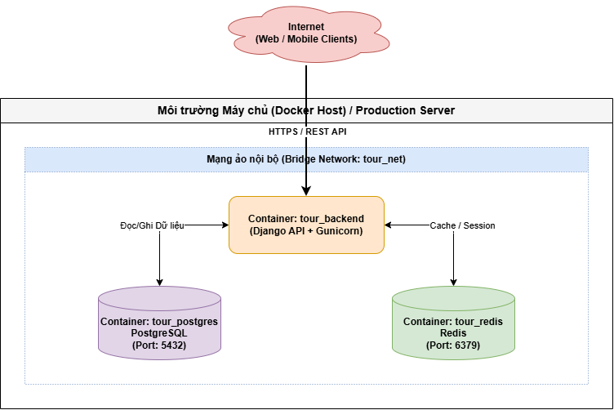
Hình 3. 6: Kiến trúc đóng gói và triển khai hệ thống bằng Docker
Hạ tầng triển khai bao gồm các container chính sau:
- tour_backend: Đóng gói môi trường Python và chạy dịch vụ Django API thông qua Gunicorn.
- tour_postgres: Vận hành CSDL PostgreSQL trên cổng 5432, đính kèm Data Volume để lưu trữ dữ liệu bền vững.
- tour_redis: Cung cấp dịch vụ Cache trên cổng 6379.
Các container này không mở trực tiếp ra Internet mà giao tiếp an toàn với nhau thông qua một mạng ảo nội bộ (Bridge Network) mang tên tour_net.

CHƯƠNG 4. PHÂN TÍCH THIẾT KẾ, TRIỂN KHAI VÀ ĐÁNH GIÁ HỆ THỐNG

4.1. Thiết kế kiến trúc

4.1.1. Lựa chọn kiến trúc phần mềm
Để đáp ứng được yêu cầu của bài toán "Quản lý hành khách trên chuyến xe cho các tour du lịch", hệ thống lựa chọn áp dụng sự kết hợp giữa Kiến trúc 3 lớp tách biệt (3-Tier Decoupled Architecture) và mô hình MTV (Model-Template-View) đặc thù của nền tảng Django, kết hợp với kiến trúc Đa người dùng (Multi-tenant) nhằm cô lập dữ liệu cho từng công ty du lịch.
- Kiến trúc tách biệt (Decoupled Architecture): Hệ thống chia tách hoàn toàn môi trường và mã nguồn của ứng dụng người dùng (Frontend) và máy chủ xử lý (Backend).
- Mô hình MTV (tương đương MVC): Áp dụng vào hệ thống quản lý hành khách như sau:
  - Model (M): Đại diện cho các cấu trúc dữ liệu lưu trữ trong PostgreSQL. Cụ thể là các lớp thực thể như Tenant (Công ty), Trip (Chuyến đi), Bus (Xe khách), Passenger (Hành khách) và Round (Chặng dừng). Tất cả các Model nghiệp vụ đều kế thừa từ một lớp trừu tượng TenantAwareModel để tự động gán dữ liệu vào đúng công ty sở hữu.
  - View / Template (V/T): Trong hệ thống này, giao diện người dùng (View) được đảm nhiệm hoàn toàn bởi ứng dụng SPA viết bằng React và Tailwind CSS. Máy chủ Backend không trả về HTML (Template) mà đóng vai trò là Controller, định dạng dữ liệu và trả về JSON thông qua các lớp Serializer (DRF).
  - Controller (C): Đảm nhiệm bởi các ViewSet và Router của hệ thống Django Backend. Controller tiếp nhận các yêu cầu RESTful API từ React (ví dụ: yêu cầu phân xe, check-in điểm danh), gọi các phương thức tương tác với Model để xử lý logic, sau đó trả kết quả về cho View.

4.1.2. Thiết kế tổng quan
Để minh họa kiến trúc tổng quát của hệ thống quản lý hành khách, biểu đồ gói UML (UML Package Diagram) dưới đây thể hiện sự phân tầng và các mối quan hệ phụ thuộc giữa các thành phần phần mềm. Các gói được phân theo 3 tầng rõ ràng: Tầng Giao diện, Tầng Ứng dụng Backend và Tầng Dữ liệu, tuân thủ nghiêm ngặt quy tắc gói tầng dưới không phụ thuộc vào gói tầng trên.
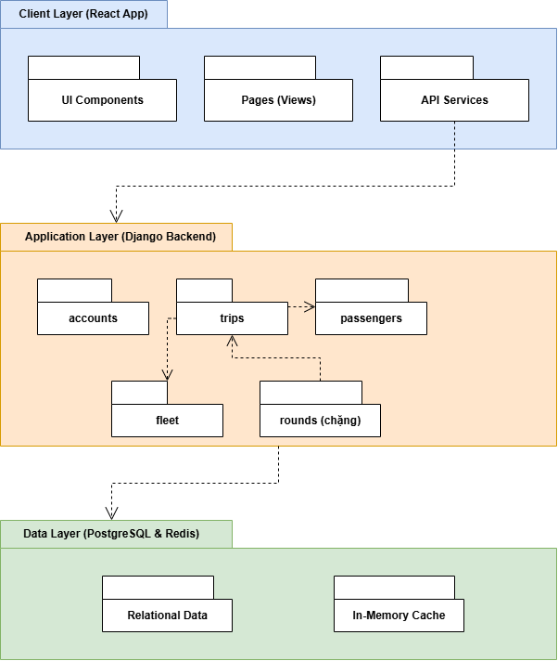
Hình 4. 1: Thiết kế gói tổng quan
Giải thích về chức năng của các gói trong thiết kế:
- Gói Frontend (Client Layer): Bao gồm UI Components (các nút, bảng biểu dùng chung), Pages (các màn hình điều hành như Bảng kiểm đếm, Màn hình danh sách xe), và API Services chịu trách nhiệm gọi và truyền tải dữ liệu từ Backend.
- Gói Backend (Application Layer): Đóng vai trò lõi, được module hóa thành các "ứng dụng" nhỏ:
  - accounts: Quản lý định danh công ty (Tenant), tài khoản người dùng, phân quyền (Quản lý, Trưởng xe, Lái xe).
  - trips: Quản lý các chuyến đi (Tour). Phụ thuộc vào gói fleet (để gán xe vào chuyến) và passengers (để lấy danh sách khách).
  - passengers: Chuyên xử lý thông tin hành khách, nhập/xuất dữ liệu Excel.
  - fleet: Quản lý đội xe ô tô, cấu hình số lượng ghế ngồi.
  - rounds: Quản lý các chặng dừng (điểm đón/trả/tham quan) và chốt bản chụp sĩ số (snapshot).
- Gói Database (Data Layer): Bao gồm Relational Data chứa dữ liệu cấu trúc vật lý của hệ thống lưu trong PostgreSQL và In-Memory Cache dùng Redis để tối ưu hiệu năng.

4.1.3. Thiết kế chi tiết gói (Package Design)
Để minh họa rõ hơn về sự tương tác bên trong tầng nghiệp vụ, phần này đi sâu vào thiết kế chi tiết cho nhóm gói quản lý thông tin chuyến đi và hành khách (trips và passengers). Biểu đồ dưới đây thể hiện các lớp cốt lõi và các mối quan hệ như kế thừa (inheritance), kết hợp (association) và phụ thuộc (dependency).
Trong Django REST Framework, mỗi cụm nghiệp vụ thường tuân theo nguyên tắc chứa các lớp Model (Lưu trữ dữ liệu), Serializer (Chuyển đổi dữ liệu) và ViewSet (Xử lý Logic).
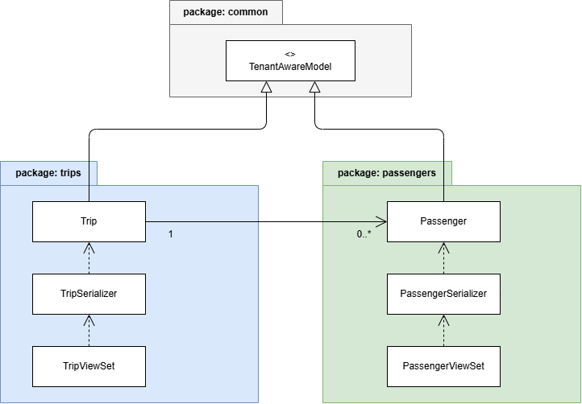
Hình 4. 2: Thiết kế chi tiết cho nhóm gói quản lý thông tin chuyến đi và hành khách
Giải thích về thiết kế chi tiết gói:
- Gói common (Chứa Base Class): Định nghĩa lớp trừu tượng TenantAwareModel. Bất kỳ dữ liệu nào sinh ra trong hệ thống đều phải phụ thuộc vào định danh công ty. Việc đưa thành phần này vào thư viện dùng chung giúp dễ dàng bảo trì.
- Gói trips và passengers: Chứa các lớp thuộc nghiệp vụ lõi. Lớp Trip và Passenger có quan hệ kế thừa (inheritance) từ TenantAwareModel, đảm bảo chúng được gắn mác công ty tự động. Giữa Trip và Passenger có quan hệ kết hợp (association) tỷ lệ 1-Nhiều (1 chuyến đi có 0..* hành khách).
- Quan hệ phụ thuộc (Dependency): Trong nội bộ mỗi gói, lớp ViewSet (Controller) sẽ phụ thuộc (<<uses>>) vào lớp Serializer để định dạng dữ liệu, và lớp Serializer lại phụ thuộc vào lớp Model để lấy cấu trúc dữ liệu lưu trữ dưới CSDL. Kiến trúc này đảm bảo dữ liệu khi được truyền tải qua API luôn chính xác và an toàn.

4.2. Thiết kế chi tiết

4.2.1. Thiết kế giao diện
Giao diện đăng nhập được thiết kế theo phong cách tối giản, sử dụng tông màu đen trắng cơ bản nhằm tạo cảm giác hiện đại và chuyên nghiệp. Màn hình được chia làm hai nửa: nửa bên trái có nền tối, nổi bật với logo "GoTrip - Hệ thống vận hành thông minh" cùng các biểu tượng minh họa chức năng chính như báo cáo chuyến đi. Nửa bên phải là biểu mẫu đăng nhập trên nền sáng, cung cấp các trường nhập liệu tiêu chuẩn cho "Tên đăng nhập" và "Mật khẩu" (có tùy chọn ẩn/hiện mật khẩu). Nút "Đăng nhập ngay" được thiết kế to, rõ ràng, hỗ trợ điều hướng người dùng trực quan.
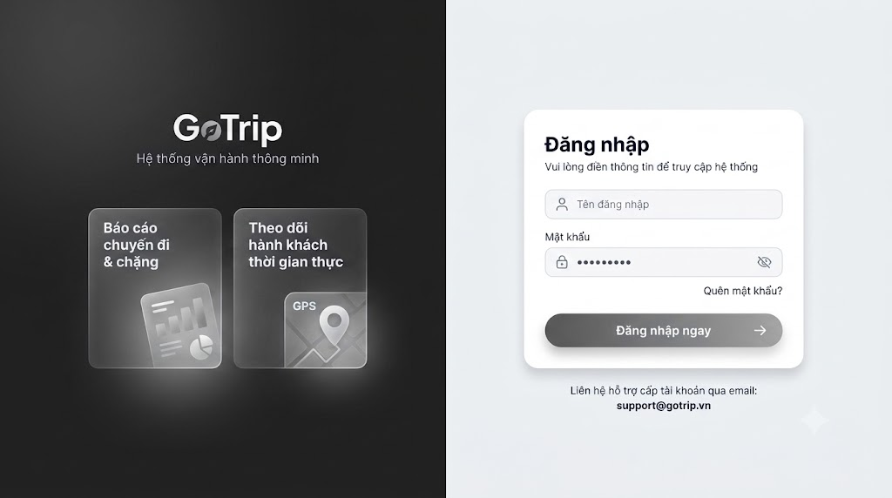
Hình 4. 3: Thiết kế giao diện Đăng nhập

Giao diện Dashboard tổng quan cung cấp góc nhìn toàn cảnh về tình hình vận hành của hệ thống. Bố cục màn hình bao gồm một thanh điều hướng dọc (sidebar) bên trái chứa các menu chức năng như Home, Employees, Trips, Buses, v.v., được thiết kế gọn gàng, không quá nhiều màu sắc. Khu vực nội dung chính hiển thị các thẻ thống kê nổi bật (cards) báo cáo số lượng chuyến đi, tổng số hành khách và số lượng xe bus đang hoạt động. Phía dưới là các bảng dữ liệu chi tiết liệt kê "Chuyến đi gần đây" và "Địa điểm đang đến", cho phép người quản lý dễ dàng nắm bắt thông tin chuyến đi, xe phân bổ, thời gian và trạng thái (Running, Upcoming) một cách trực quan.
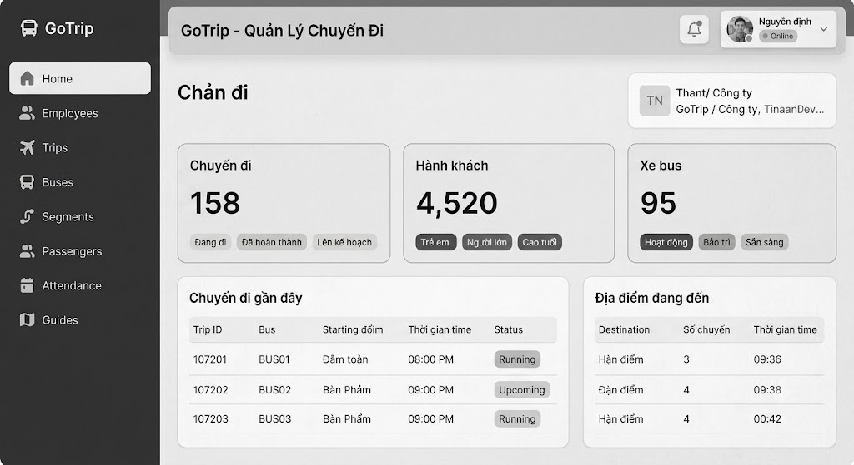
Hình 4. 4: Thiết kế giao diện Dashboard

Màn hình danh sách quản lý được tổ chức dưới dạng một bảng dữ liệu (data table) rõ ràng và cấu trúc. Phía trên cùng là thanh công cụ mạnh mẽ, hỗ trợ ô tìm kiếm (theo tên, email, SĐT) và các bộ lọc thả xuống (dropdown) theo vai trò hoặc theo tổ chức/công ty (Tenant). Bảng dữ liệu hiển thị các cột thông tin chi tiết như Tên hiển thị, Username, Email, Số điện thoại, Công ty, Vai trò (được đánh dấu bằng các thẻ màu nhạt để phân biệt) và Trạng thái. Cột cuối cùng cung cấp các nút thao tác nhanh (Chỉnh sửa, Xóa) cho từng bản ghi, kết hợp với cơ chế phân trang ở góc dưới cùng giúp việc quản lý lượng lớn dữ liệu trở nên hiệu quả và dễ dàng.
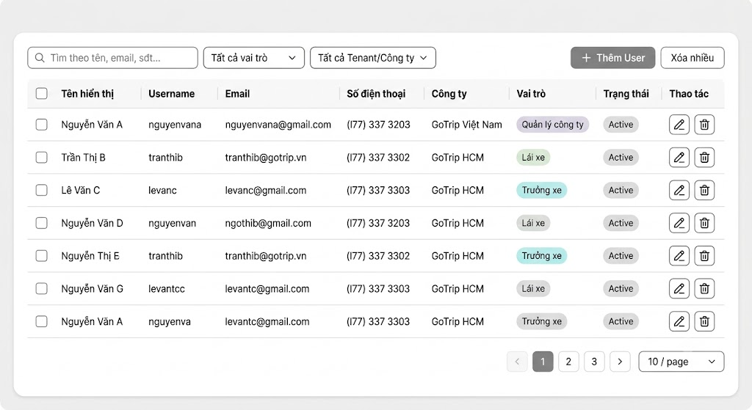
Hình 4. 5: Thiết kế giao diện Danh sách quản lý

Giao diện Thêm mới dữ liệu cung cấp một biểu mẫu nhập liệu trực quan để khởi tạo các bản ghi mới vào hệ thống. Bố cục màn hình được thiết kế dưới dạng hộp thoại (modal) tối giản, phân chia các trường thông tin thành hai cột song song giúp tối ưu hóa không gian hiển thị. Khu vực nội dung yêu cầu người dùng cung cấp đầy đủ các thông tin bắt buộc (được đánh dấu bằng ký tự sao đỏ), bao gồm các danh sách lựa chọn dạng thả xuống (dropdown) để phân loại dữ liệu và các trường nhập liệu văn bản cơ bản. Phía dưới cùng của biểu mẫu tích hợp cụm nút thao tác xác nhận thêm mới hoặc hủy bỏ được đặt gọn gàng ở góc dưới bên phải, giúp người quản trị hoàn tất quy trình một cách nhanh chóng và trực quan.
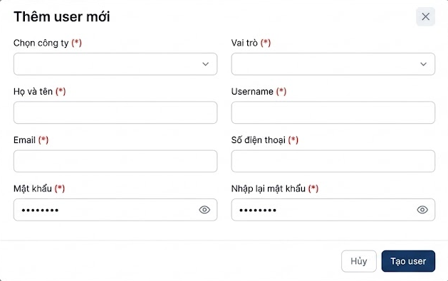
Hình 4. 6: Thiết kế giao diện Thêm mới dữ liệu

Giao diện Cập nhật dữ liệu mang cấu trúc biểu mẫu tương đồng nhưng được tinh chỉnh để phục vụ riêng cho mục đích chỉnh sửa thông tin của các bản ghi hiện có. Bố cục màn hình thường được tinh gọn lại, loại bỏ các trường thiết lập bảo mật ban đầu và chỉ tập trung vào các trường dữ liệu cần thiết. Nhằm đảm bảo tính toàn vẹn của cơ sở dữ liệu, khu vực nội dung sẽ thiết lập trạng thái khóa (disabled) đối với các trường thông tin định danh cốt lõi hoặc mang tính chất cố định, biểu hiện qua việc làm mờ màu nền và không cho phép can thiệp. Người quản trị chỉ có thể thay đổi các trường nội dung phụ trợ hoặc cập nhật trạng thái phân loại, trước khi lưu lại thay đổi thông qua nút cập nhật ở góc phải màn hình.
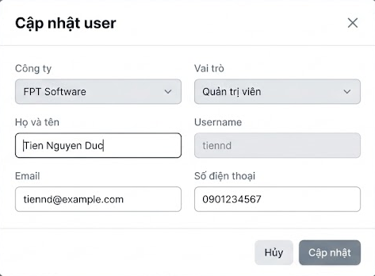
Hình 4. 7: Thiết kế giao diện Cập nhật dữ liệu

4.2.2. Thiết kế lớp (Class Design)
Sơ đồ lớp tổng quát minh họa cấu trúc các thực thể, các thuộc tính dữ liệu và mối quan hệ (phương thức) giữa chúng trong hệ thống.
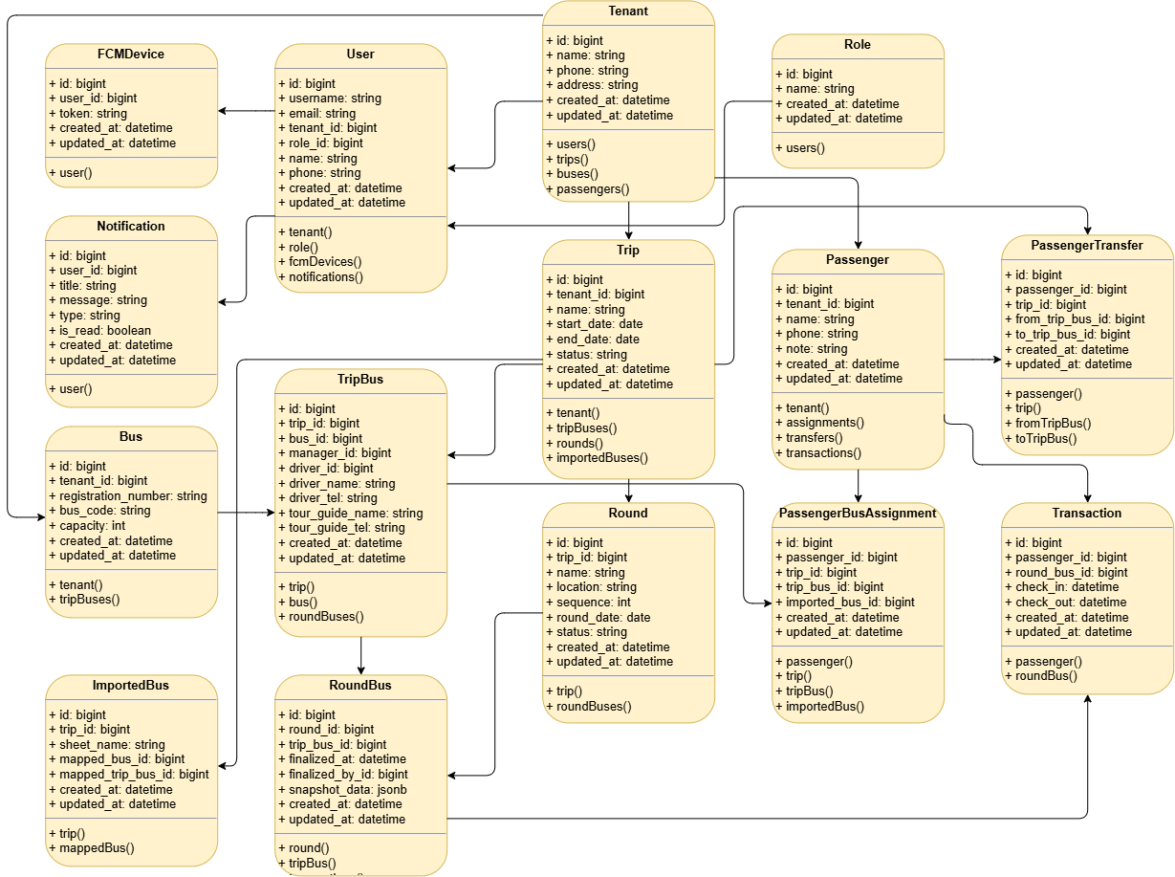
Hình 4. 8: Sơ đồ lớp tổng quát hệ thống
Hệ thống được chia thành ba nhóm lớp nghiệp vụ chính:
a. Nhóm Lớp Quản trị và Phân quyền (System & Authentication)
- Tenant: Quản lý thông tin cốt lõi của tổ chức/doanh nghiệp du lịch. Cung cấp các phương thức quan hệ để truy xuất dữ liệu trực thuộc bao gồm: danh sách người dùng (users()), chuyến đi (trips()), danh sách xe (buses()) và hành khách (passengers()).
- Role: Định nghĩa quyền hạn và vai trò. Cung cấp phương thức users() để truy xuất các tài khoản thuộc vai trò này.
- User: Đại diện cho tài khoản đăng nhập. Chứa các phương thức quan hệ trỏ đến tổ chức (tenant()), vai trò (role()), cũng như truy xuất danh sách thiết bị (fcmDevices()) và thông báo (notifications()) của người dùng.
- FCMDevice & Notification: Quản lý token thiết bị di động và lịch sử thông báo đẩy. Cả hai lớp đều có phương thức user() để xác định chủ sở hữu.
b. Nhóm Lớp Điều hành Lịch trình và Phương tiện (Trip & Fleet Management)
- Trip: Lớp trung tâm quản lý dữ liệu chuyến đi. Khai báo các phương thức liên kết đến danh sách xe được phân công (tripBuses()), các chặng hành trình (rounds()), dữ liệu xe import (importedBuses()) và tổ chức sở hữu (tenant()).
- Bus: Lớp danh mục phương tiện. Cung cấp phương thức liên kết về tổ chức (tenant()) và lịch sử tham gia các chuyến đi (tripBuses()).
- TripBus: Lớp trung gian điều phối, gắn kết một xe (bus()) vào một chuyến đi (trip()) cụ thể, đi kèm thông tin tài xế và hướng dẫn viên. Phương thức roundBuses() cho phép truy xuất trạng thái của xe tại từng chặng.
- Round: Định nghĩa các chặng/điểm dừng trong một chuyến đi. Liên kết về chuyến đi gốc qua trip() và truy xuất danh sách xe điểm danh tại chặng qua roundBuses().
- RoundBus: Lớp lưu trữ trạng thái chốt sổ (snapshot_data) của một xe tại một chặng dừng. Chứa các phương thức trỏ về chặng (round()) và xe điều phối (tripBus()).
- ImportedBus: Lớp xử lý dữ liệu trung gian khi import danh sách xe từ Excel. Kết nối với chuyến đi (trip()) và ánh xạ sang xe thực tế (mappedBus()).
c. Nhóm Lớp Quản lý Hành khách và Giao dịch (Passenger & Transactions)
- Passenger: Lớp lưu trữ hồ sơ hành khách. Cung cấp các phương thức để tra cứu tổ chức (tenant()), lịch sử phân bổ ghế (assignments()), lịch sử luân chuyển xe (transfers()) và chi tiết điểm danh (transactions()).
- PassengerBusAssignment: Lớp liên kết xác định hành khách (passenger()) được xếp vào xe nào (tripBus()) trong chuyến đi (trip()). Có hỗ trợ liên kết xe từ file import (importedBus()).
- PassengerTransfer: Lớp lưu vết nghiệp vụ đổi xe của hành khách giữa hành trình. Chứa các phương thức xác định hành khách (passenger()), chuyến đi (trip()), xe trước khi đổi (fromTripBus()) và xe sau khi đổi (toTripBus()).
- Transaction: Lớp ghi nhận các sự kiện quét mã check-in/check-out. Liên kết trực tiếp đến hành khách (passenger()) và dữ liệu chốt xe tại chặng (roundBus()).

4.2.3. Thiết kế cơ sở dữ liệu
Sơ đồ quan hệ thực thể (ERD) minh họa trong mô tả cấu trúc dữ liệu tổng thể của hệ thống.
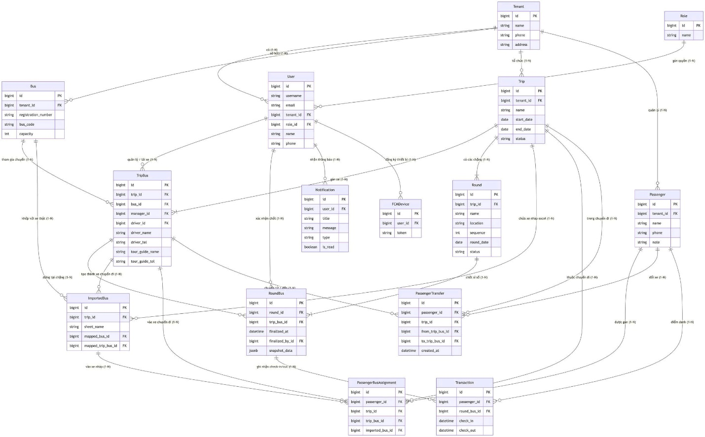
Hình 4. 9: Biểu đồ Thực thể - Liên kết (ERD) logic của hệ thống
Các thực thể dữ liệu được phân chia thành ba nhóm nghiệp vụ chính:
a. Nhóm Quản trị Hệ thống & Phân quyền (System & Access Control)
- Tenant: Lưu trữ thông tin tổ chức, doanh nghiệp sử dụng hệ thống (kiến trúc Multi-tenant).
  - Thuộc tính: id (Khóa chính - PK), name, phone, address, created_at, updated_at.
- Role: Danh mục vai trò và quyền hạn của người dùng.
  - Thuộc tính: id (PK), name, created_at, updated_at.
- User: Quản lý tài khoản đăng nhập và thông tin cá nhân của người dùng.
  - Thuộc tính: id (PK), username, email, tenant_id (Khóa ngoại - FK), role_id (FK), name, phone, created_at, updated_at.
- FCMDevice: Quản lý thiết bị đăng ký nhận thông báo qua Firebase Cloud Messaging.
  - Thuộc tính: id (PK), user_id (FK), token, created_at, updated_at.
- Notification: Lưu trữ lịch sử thông báo gửi đến người dùng.
  - Thuộc tính: id (PK), user_id (FK), title, message, type, is_read, created_at, updated_at.
b. Nhóm Quản lý Lịch trình & Phân bổ Phương tiện (Trip & Fleet Management)
- Trip: Thông tin tổng quan về một chuyến đi hoặc tour tuyến.
  - Thuộc tính: id (PK), tenant_id (FK), name, start_date, end_date, status, created_at, updated_at.
- Bus: Danh mục xe thuộc hệ thống.
  - Thuộc tính: id (PK), tenant_id (FK), registration_number, bus_code, capacity, created_at, updated_at.
- TripBus: Dữ liệu điều phối xe, tài xế, và hướng dẫn viên cho một chuyến đi cụ thể.
  - Thuộc tính: id (PK), trip_id (FK), bus_id (FK), manager_id (FK), driver_id (FK), driver_name, driver_tel, tour_guide_name, tour_guide_tel, created_at, updated_at.
- Round: Quản lý các chặng, điểm dừng hoặc lịch trình con trong một chuyến đi.
  - Thuộc tính: id (PK), trip_id (FK), name, location, sequence, round_date, status, created_at, updated_at.
- RoundBus: Chi tiết xe hoạt động trong từng chặng, bao gồm dữ liệu chốt sổ (snapshot).
  - Thuộc tính: id (PK), round_id (FK), trip_bus_id (FK), finalized_at, finalized_by_id (FK), snapshot_data (JSONB), created_at, updated_at.
- ImportedBus: Lưu trữ dữ liệu ánh xạ danh sách xe khi thực hiện import hàng loạt từ file Excel.
  - Thuộc tính: id (PK), trip_id (FK), sheet_name, mapped_bus_id (FK), mapped_trip_bus_id (FK), created_at, updated_at.
c. Nhóm Quản lý Hành khách & Giao dịch (Passenger & Transactions)
- Passenger: Danh sách hành khách tham gia chuyến đi.
  - Thuộc tính: id (PK), tenant_id (FK), name, phone, note, created_at, updated_at.
- PassengerBusAssignment: Lưu trữ danh sách xếp chỗ, gắn kết hành khách vào từng xe cụ thể.
  - Thuộc tính: id (PK), passenger_id (FK), trip_id (FK), trip_bus_id (FK), imported_bus_id (FK), created_at, updated_at.
- PassengerTransfer: Quản lý và theo dõi lịch sử chuyển đổi xe của hành khách giữa các chuyến.
  - Thuộc tính: id (PK), passenger_id (FK), trip_id (FK), from_trip_bus_id (FK), to_trip_bus_id (FK), created_at, updated_at.
- Transaction: Ghi nhận thời gian thực các sự kiện Check-in và Check-out của hành khách tại mỗi điểm dừng.
  - Thuộc tính: id (PK), passenger_id (FK), round_bus_id (FK), check_in, check_out, created_at, updated_at.

4.3. Xây dựng ứng dụng

4.3.1. Thư viện và công cụ sử dụng
Quá trình phát triển hệ thống Tour Management được thực hiện dựa trên kiến trúc Decoupled, tách biệt hoàn toàn giữa Frontend và Backend. Các công cụ, ngôn ngữ lập trình và thư viện được lựa chọn để đáp ứng yêu cầu xử lý nghiệp vụ, quản lý dữ liệu đa người dùng (Multi-tenant) và tương tác thời gian thực. Chi tiết về các công nghệ, thư viện lõi cùng với phiên bản được thống kê cụ thể trong Bảng 4.1.
Bảng 4. 3: Danh sách thư viện và công cụ sử dụng
Mục đích | Công cụ | Địa chỉ URL
Xây dựng giao diện người dùng (SPA) | React ^18.0.0 | https://react.dev/
Bổ sung hệ thống kiểu tĩnh cho Frontend | TypeScript ^5.8.3 | https://www.typescriptlang.org/
Bộ thư viện UI Component chuyên sâu | Ant Design ^5.24.7 | https://ant.design/
Đóng gói mã nguồn và tài nguyên | Webpack 5 ^5.99.5 | [suspicious link removed]
Ngôn ngữ phát triển Backend | Python 3.10+ | https://www.python.org/
Web Framework cốt lõi cho Backend | Django 5.2.1 | https://www.djangoproject.com/
Xây dựng hệ thống RESTful API | Django REST Framework 3.16.0 | https://www.django-rest-framework.org/
Hệ quản trị cơ sở dữ liệu quan hệ | PostgreSQL 14+ | https://www.postgresql.org/
Bộ nhớ đệm (In-memory Cache) | Redis 6.1.0 | https://redis.io/
Hệ thống thông báo đẩy (Push Notifications) | Firebase ^12.0.0 | https://firebase.google.com/
Container hóa và môi trường triển khai | Docker & Docker Compose | https://www.docker.com/

4.3.2. Kết quả đạt được
Hệ thống đã được xây dựng hoàn thiện và phân chia thành các thành phần đóng gói độc lập, phục vụ chính xác các yêu cầu nghiệp vụ đặt ra:
- Sản phẩm Frontend (Web Application): Xây dựng thành công ứng dụng Single Page Application (SPA), cung cấp trải nghiệm thao tác mượt mà trong việc điều hành tour, sắp xếp hành khách (hỗ trợ kéo thả qua dnd-kit) và quản lý trạng thái hiệu quả.
- Sản phẩm Backend (API Service): Cung cấp hệ thống API mạnh mẽ, bảo mật với JWT, có khả năng cô lập dữ liệu cho nhiều doanh nghiệp (Multi-tenancy) và tự động hóa các tác vụ trích xuất/đọc file Excel.
- Hệ thống kết nối thời gian thực: Triển khai thành công giao thức MQTT và Firebase Cloud Messaging (FCM), cho phép đồng bộ ngay lập tức các trạng thái điểm danh và cập nhật hành trình.
- Sản phẩm triển khai: Toàn bộ hệ thống được đóng gói bằng Docker, giúp quá trình triển khai (deploy) lên các môi trường máy chủ diễn ra đồng nhất và loại bỏ rủi ro xung đột môi trường.
Bảng 4. 4: Thống kê thông tin mã nguồn ứng dụng
Thành phần đóng gói | Số dòng code (Ước lượng) | Số lớp / Component | Số gói (Packages/Modules) | Dung lượng mã nguồn (Ước lượng)
Frontend (React) | ~ 12.500 dòng | Bao gồm các thành phần giao diện dùng chung (Common, Form, Table, Dnd), kiến trúc khung (MainLayout, AuthLayout, Sidebar, Navbar) và 12 phân hệ màn hình (AccountPage, Trips, Passengers,...). | Cấu trúc theo 10 thư mục phân lớp chính: api, services, redux, provider, hooks, components, layout, pages, utils, assets. | ~ 2.5 MB (Không tính node_modules và tài nguyên đa phương tiện)
Backend (Django) | ~ 7.500 dòng | Bao gồm các Models (TenantAwareModel, TimeStampedModel), Views, Serializers, và Permissions được định nghĩa biệt lập trong từng ứng dụng. | Hệ thống chia thành 10 ứng dụng (Apps) nghiệp vụ: accounts, fleet, trips, passengers, rounds, transactions, notifications, common, core, utils. | ~ 1.5 MB (Không tính venv và file hệ thống)
Tổng cộng | ~ 20.000 dòng | Hệ thống API RESTful và Single Page Application hoàn chỉnh | 20 phân hệ và ứng dụng (Apps) cốt lõi. | ~ 4.0 MB
(Ghi chú: Số liệu về dung lượng mã nguồn chỉ tính các tệp tin văn bản chứa mã lệnh (như .py, .ts, .tsx, .css, .json, .md), không bao gồm các thư mục chứa thư viện phụ thuộc (node_modules, venv), dữ liệu biên dịch hoặc các tệp tin đa phương tiện.)

4.3.3. Minh họa các chức năng chính
Chức năng Đăng nhập
- Đối tượng: Màn hình xác thực chung cho tất cả các vai trò.
- Chức năng: Cho phép người dùng nhập tên đăng nhập và mật khẩu để truy cập hệ thống. Thiết kế chia đôi màn hình với panel trái giới thiệu tính năng nổi bật của GoTrip.
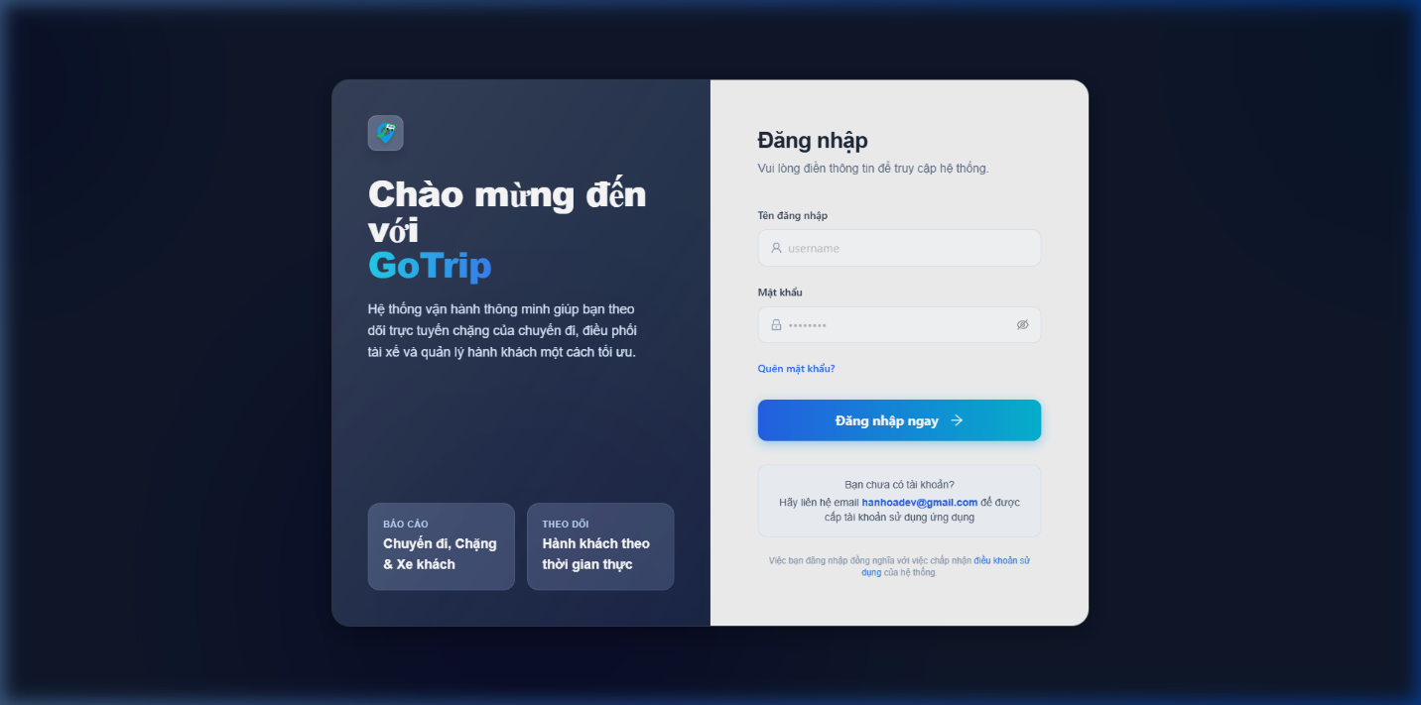
Hình 4. 10: Chức năng Đăng nhập
Chức năng Quản trị Hệ thống & Người dùng
- Đối tượng: Admin hệ thống
- Chức năng: Màn hình quản lý người dùng cấp cao nhất, cho phép tạo tài khoản mới, chỉnh sửa thông tin, xóa người dùng và phân quyền theo các vai trò (Quản lý công ty, Quản lý chuyến đi, Trưởng xe, Lái xe).
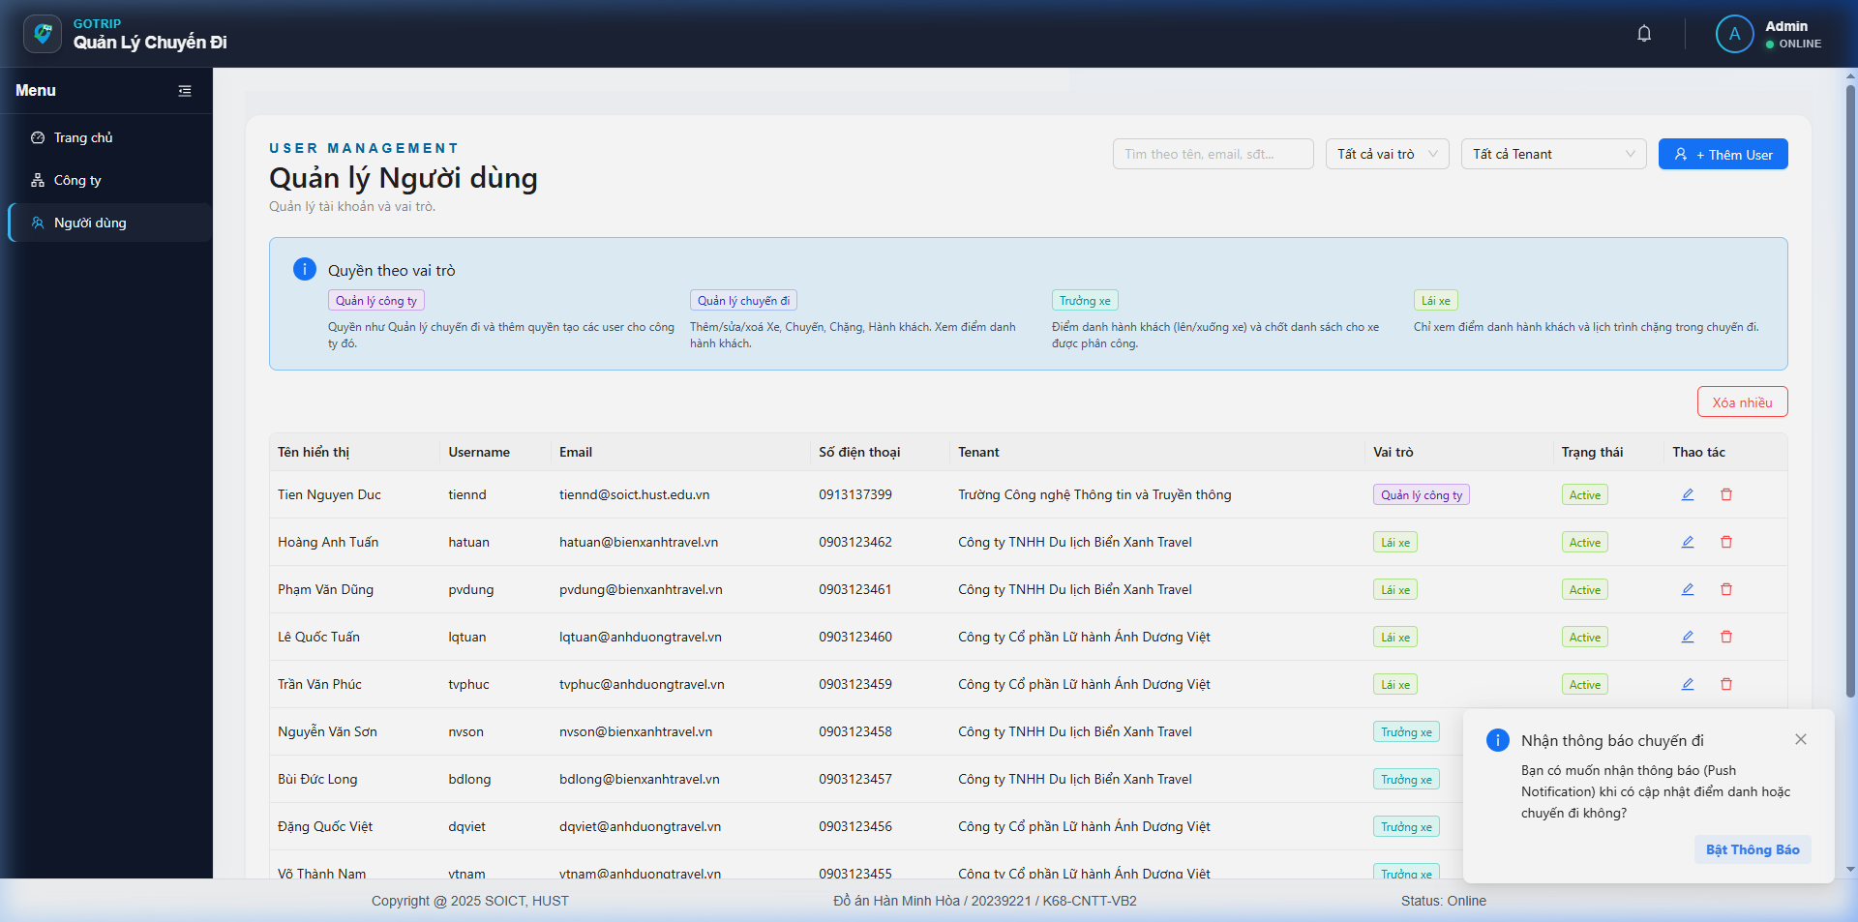
Hình 4. 11: Chức năng Quản trị Hệ thống & Người dùng
Chức năng Dashboard Thống kê Quản lý
- Đối tượng: Quản lý công ty
- Chức năng: Bảng điều khiển trung tâm hiển thị chỉ số thống kê tổng quan (KPIs) về số lượng Chuyến đi, Hành khách, Xe bus vận hành, trạng thái khởi hành và danh sách các địa điểm đang đến.
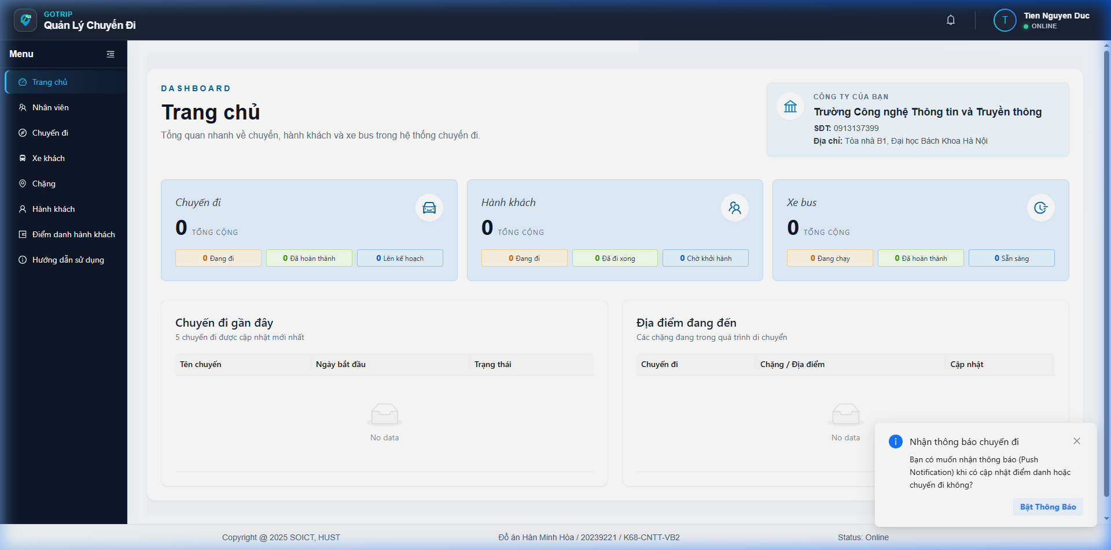
Hình 4. 12: Chức năng Dashboard Thống kê Quản lý
Chức năng Điều phối & Quản lý Chuyến đi
- Đối tượng: Quản lý chuyến đi / Quản lý công ty
- Chức năng: Màn hình quản lý danh sách chuyến đi, tạo chuyến mới, gán phương tiện xe khách, chọn chặng lộ trình và phân công nhân sự (Lái xe, Trưởng xe phụ trách).
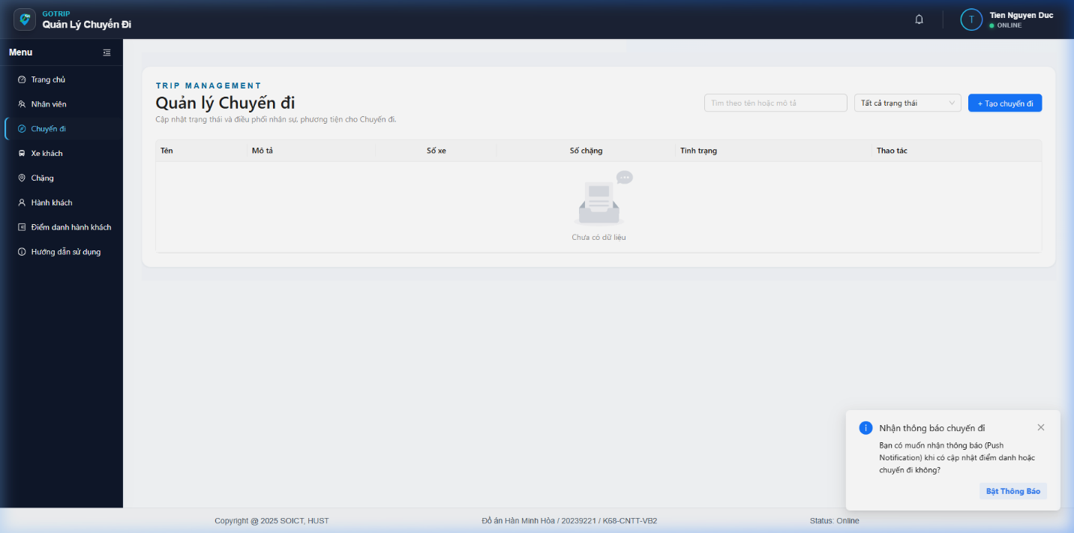
Hình 4. 13: Chức năng Điều phối & Quản lý Chuyến đi
Chức năng Điểm danh Hành khách
- Đối tượng: Trưởng xe
- Chức năng: Giao diện làm việc thực địa cho Trưởng xe để quản lý danh sách hành khách, thực hiện điểm danh lên xe theo thời gian thực tại từng mốc dừng/chặng đón trả của chuyến đi.
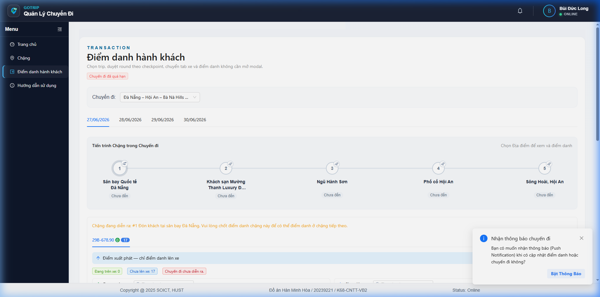
Hình 4. 14: Chức năng Điểm danh Hành khách

Chức năng Quản lý Chặng & Lịch trình
- Đối tượng: Lái xe
- Chức năng: Giao diện dành riêng cho Tài xế xem thứ tự danh sách chặng đón trả khách, địa điểm từng trạm, mốc thời gian ước tính (ETA) và cập nhật trạng thái di chuyển thực tế.
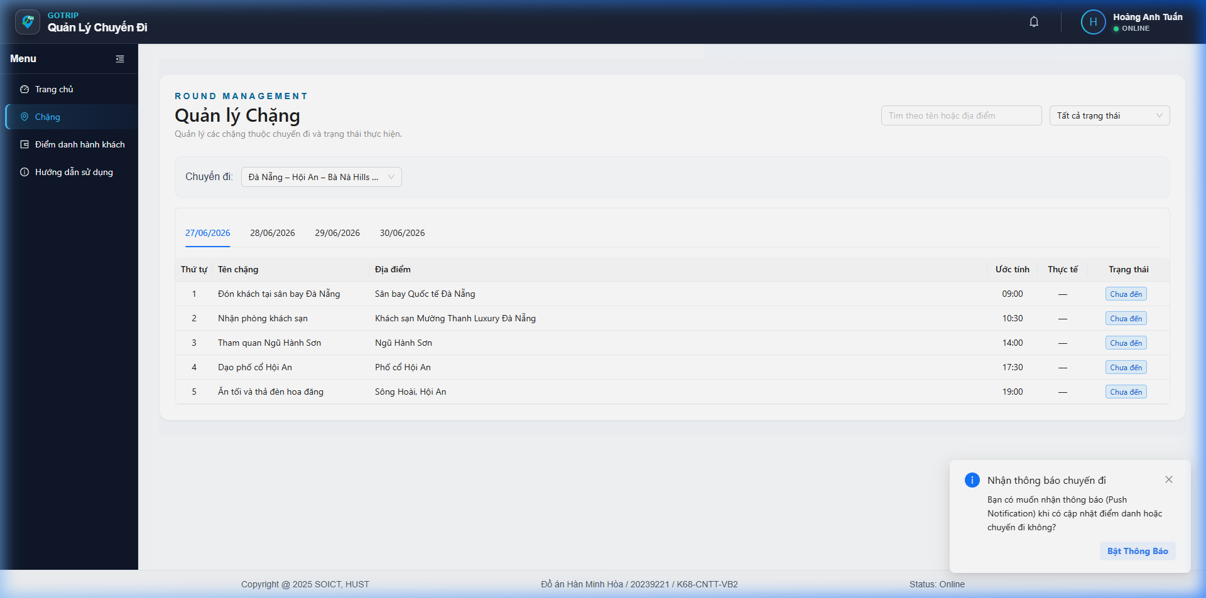
Hình 4. 15: Chức năng Quản lý Chặng & Lịch trình

4.4. Kiểm thử
Bảng 4. 5: Kiểm thử chức năng: Đăng nhập và Xác thực phân quyền
Mã TC | Tên kịch bản (Test Case) | Tiền điều kiện | Các bước thực hiện | Kết quả mong đợi | Trạng thái
TC_AUTH_01 | Đăng nhập thành công với tài khoản Admin | Tài khoản Admin hợp lệ, trạng thái hoạt động. | 1. Truy cập trang đăng nhập.  2. Nhập thông tin tài khoản Admin.  3. Nhấn "Đăng nhập". | Hệ thống tạo phiên làm việc, chuyển hướng đến Dashboard cấp nền tảng quản lý các Tenant. | Pass
TC_AUTH_02 | Đăng nhập thành công với tài khoản Quản lý Công ty | Tài khoản Quản lý hợp lệ thuộc Công ty A. | 1. Truy cập trang đăng nhập.  2. Nhập thông tin tài khoản.  3. Nhấn "Đăng nhập". | Hệ thống tạo phiên, chuyển hướng đến Dashboard nội bộ của Công ty A, chỉ hiển thị dữ liệu thuộc công ty này. | Pass
TC_AUTH_03 | Đăng nhập sai mật khẩu | Người dùng ở màn hình đăng nhập. | 1. Nhập username hợp lệ nhưng sai password.  2. Nhấn "Đăng nhập". | Hệ thống báo lỗi xác thực, yêu cầu nhập lại và không cấp phiên làm việc. | Pass
TC_AUTH_04 | Đăng nhập sai tên tài khoản | Người dùng ở màn hình đăng nhập. | 1. Nhập username không tồn tại trong hệ thống.  2. Nhấn "Đăng nhập". | Hệ thống báo lỗi tài khoản không tồn tại, không cấp phiên làm việc. | Chưa đạt
TC_AUTH_05 | Đăng nhập với tài khoản bị khóa | Tài khoản nhân viên đã bị Quản lý khóa. | 1. Nhập username và password của tài khoản bị khóa.  2. Nhấn "Đăng nhập". | Hệ thống từ chối truy cập, hiển thị thông báo tài khoản đã bị vô hiệu hóa. | Chưa test
TC_AUTH_06 | Đăng nhập bỏ trống thông tin | Người dùng ở màn hình đăng nhập. | 1. Bỏ trống các trường username và password.  2. Nhấn "Đăng nhập". | Hệ thống hiển thị cảnh báo đỏ tại các ô nhập liệu, yêu cầu không được để trống. | Pass
Bảng 4. 6: Kiểm thử chức năng: Quản lý Công ty (Dành cho Admin)
Mã TC | Tên kịch bản (Test Case) | Tiền điều kiện | Các bước thực hiện | Kết quả mong đợi | Trạng thái
TC_TENANT_01 | Thêm mới công ty thành công | Admin đã đăng nhập thành công. | 1. Nhấn nút "Thêm Công ty".  2. Điền đầy đủ thông tin (Tên, MST, địa chỉ, liên hệ).  3. Nhấn "Lưu". | Dữ liệu được ghi nhận vào cơ sở dữ liệu, danh sách công ty hiển thị bản ghi mới. | Pass
TC_TENANT_02 | Báo lỗi khi thiếu Tên công ty | Admin mở form Thêm Công ty. | 1. Bỏ trống trường "Tên công ty".  2. Điền các trường còn lại.  3. Nhấn "Lưu". | Hệ thống chặn lưu, báo lỗi yêu cầu nhập trường bắt buộc. | Pass
TC_TENANT_03 | Báo lỗi khi thiếu Mã số thuế | Admin mở form Thêm Công ty. | 1. Bỏ trống trường "Mã số thuế".  2. Nhấn "Lưu". | Hệ thống chặn thao tác, hiển thị cảnh báo thiếu thông tin mã số thuế. | Chưa test
TC_TENANT_04 | Cập nhật thông tin công ty thành công | Tồn tại công ty cần sửa thông tin trong danh sách. | 1. Chọn chức năng "Cập nhật thông tin".  2. Thay đổi số điện thoại liên hệ.  3. Nhấn "Lưu". | Dữ liệu được cập nhật thành công, danh sách hiển thị thông tin mới. | Pass
TC_TENANT_05 | Hủy thao tác thêm/cập nhật | Admin mở form nhập liệu. | 1. Nhập một phần thông tin.  2. Nhấn nút "Hủy". | Hệ thống đóng form, không lưu dữ liệu, quay lại màn hình danh sách. | Chưa đạt
TC_TENANT_06 | Tìm kiếm công ty trên danh sách | Danh sách có nhiều bản ghi công ty. | 1. Nhập tên công ty vào ô tìm kiếm.  2. Nhấn Enter hoặc nút Tìm kiếm. | Bảng dữ liệu tự động lọc và chỉ hiển thị các công ty có tên khớp với từ khóa. | Pass
Bảng 4. 7: Kiểm thử chức năng: Khởi tạo Chuyến đi & Phân bổ Xe
Mã TC | Tên kịch bản (Test Case) | Tiền điều kiện | Các bước thực hiện | Kết quả mong đợi | Trạng thái
TC_TRIP_01 | Tạo chuyến đi và gán xe thành công | Quản lý Chuyến đi đăng nhập thành công. | 1. Mở form Tạo chuyến đi.  2. Nhập lộ trình, thời gian.  3. Chọn xe đang "Khả dụng".  4. Nhấn "Lưu". | CSDL lưu chuyến đi mới, liên kết phương tiện thành công, thông báo thành công hiển thị. | Pass
TC_TRIP_02 | Báo lỗi tạo chuyến đi thiếu thời gian | Người dùng ở form Tạo chuyến đi. | 1. Nhập tên chuyến đi.  2. Bỏ trống thời gian khởi hành.  3. Nhấn "Lưu". | Hệ thống chặn lưu, báo lỗi trường thời gian là bắt buộc. | Pass
TC_TRIP_03 | Báo lỗi tạo chuyến đi thiếu lộ trình | Người dùng ở form Tạo chuyến đi. | 1. Nhập thời gian, chọn xe.  2. Bỏ trống thông tin lộ trình.  3. Nhấn "Lưu". | Hệ thống chặn lưu, yêu cầu cập nhật đầy đủ lộ trình. | Pass
TC_TRIP_04 | Báo lỗi khi gán xe đang bận/trùng lịch | Có chuyến đi khác đang dùng Xe A cùng thời điểm. | 1. Nhập thời gian trùng lặp.  2. Cố gắng chọn Xe A để gán.  3. Nhấn "Lưu". | Hệ thống truy xuất CSDL, phát hiện trùng lịch và thông báo lỗi không khả dụng. | Chưa đạt
TC_TRIP_05 | Hủy chuyến đi chưa khởi hành | Tồn tại chuyến đi ở trạng thái "Chờ khởi hành". | 1. Chọn chuyến đi.  2. Chọn thao tác "Hủy Chuyến đi".  3. Xác nhận. | Trạng thái chuyến đi chuyển sang "Hủy", giải phóng xe đã gán. | Chưa test
TC_TRIP_06 | Chỉnh sửa thời gian khởi hành | Chuyến đi chưa diễn ra. | 1. Chọn "Cập nhật chuyến đi".  2. Đổi ngày khởi hành sang ngày khác.  3. Nhấn "Lưu". | Thời gian mới được lưu, hệ thống kiểm tra lại khả năng đáp ứng của xe trong khoảng thời gian mới. | Pass
Bảng 4. 8: Kiểm thử chức năng: Nhập danh sách hành khách (Import Excel)
Mã TC | Tên kịch bản (Test Case) | Tiền điều kiện | Các bước thực hiện | Kết quả mong đợi | Trạng thái
TC_PASS_01 | Import tệp Excel đúng biểu mẫu | Tệp .xlsx chuẩn, đủ cột dữ liệu. | 1. Vào chức năng Import.  2. Tải tệp lên.  3. Nhấn xác nhận đọc file. | Hệ thống đọc file, phân tích cấu trúc, hiển thị bảng Preview danh sách dữ liệu chính xác. | Pass
TC_PASS_02 | Báo lỗi import tệp sai định dạng (không phải Excel) | Người dùng chuẩn bị tệp .txt hoặc .pdf. | 1. Chọn tệp không đúng đuôi .xlsx.  2. Tải lên hệ thống. | Giao diện từ chối tệp, báo lỗi chỉ hỗ trợ định dạng Excel. | Pass
TC_PASS_03 | Báo lỗi import tệp thiếu cột bắt buộc | Tệp Excel thiếu cột "Họ tên" hoặc "SĐT". | 1. Tải tệp lên.  2. Yêu cầu hệ thống đọc file. | Hệ thống phân tích phát hiện thiếu cột, hủy thao tác và báo chi tiết biểu mẫu không hợp lệ. | Chưa đạt
TC_PASS_04 | Báo lỗi kiểu dữ liệu sai trong tệp Excel | Tệp Excel có chứa văn bản tại cột chỉ cho phép số. | 1. Tải tệp chứa dữ liệu lỗi lên.  2. Xem bảng Preview. | Hệ thống hiển thị Preview với các dòng lỗi được bôi đỏ cảnh báo sai định dạng dữ liệu. | Pass
TC_PASS_05 | Xác nhận Import và lưu cơ sở dữ liệu (Bulk Insert) | Bảng Preview đang hiển thị danh sách hợp lệ. | 1. Nhấn nút "Xác nhận Import" ở cuối bảng Preview. | Hệ thống chạy tiến trình Bulk Insert, dữ liệu được ghi vào CSDL, danh sách khách hiển thị ở trạng thái chờ xếp chỗ. | Chưa test
TC_PASS_06 | Hủy thao tác tại màn hình Preview | Đang xem danh sách trích xuất từ Excel. | 1. Phát hiện dữ liệu chưa chuẩn.  2. Nhấn nút "Hủy Import". | Hệ thống dọn dẹp dữ liệu tạm, đóng màn hình Preview, không ghi nhận gì vào CSDL. | Pass
Bảng 4. 9: Kiểm thử chức năng: Xếp chỗ ngồi (Drag & Drop)
Mã TC | Tên kịch bản (Test Case) | Tiền điều kiện | Các bước thực hiện | Kết quả mong đợi | Trạng thái
TC_SEAT_01 | Kéo thả xếp hành khách thành công | Hành khách ở DS chờ, có ghế trống trên xe. | 1. Kéo tên khách từ danh sách.  2. Thả vào biểu tượng ghế trống.. | Ghế cập nhật tên khách, khách biến mất khỏi DS chờ. | Pass
TC_SEAT_02 | Cảnh báo xếp vào ghế đã có người | Vị trí ghế đã được xếp cho khách khác. | 1. Kéo một khách từ DS chờ.  2. Thả vào ghế đang có người ngồi. | Hệ thống từ chối sự kiện Drop, trả khách về DS chờ, báo lỗi ghế đã có chủ. | Pass
TC_SEAT_03 | Đổi chỗ giữa hai hành khách | Hai hành khách đã được gắn vị trí ghế trên xe. | 1. Kéo hành khách A từ ghế 1 thả sang ghế 2 (đang chứa khách B). | Hệ thống cập nhật hoán đổi vị trí của hai hành khách trên giao diện và ghi nhận thông tin. | Chưa test
TC_SEAT_04 | Gỡ khách khỏi ghế, đưa về DS chờ | Hành khách đã có vị trí ghế. | 1. Kéo khách từ sơ đồ ghế.  2. Thả lại vào khu vực danh sách chờ. | Ghế chuyển sang trạng thái trống, hành khách hiển thị lại trong danh sách chờ xếp chỗ. | Pass
TC_SEAT_05 | Xác nhận lưu sơ đồ xe | Đã thao tác xếp xong chỗ ngồi cho nhiều khách. | 1. Nhấn nút "Lưu sơ đồ xếp chỗ". | Hệ thống gửi dữ liệu về CSDL, xác nhận liên kết ID hành khách và ID ghế/xe thành công. | Pass
Bảng 4. 10: Kiểm thử chức năng: Điểm danh hành khách tại chặng (Mobile)
Mã TC | Tên kịch bản (Test Case) | Tiền điều kiện | Các bước thực hiện | Kết quả mong đợi | Trạng thái
TC_CHECKIN_01 | Check-in thành công | Trưởng xe mở danh sách điểm danh tại chặng 1. | 1. Chạm/Bấm "Check-in" cạnh tên hành khách. | Dữ liệu được ghi nhận, trạng thái UI đổi thành "Có mặt", hệ thống phát sự kiện MQTT đồng bộ. | Pass
TC_CHECKIN_02 | Hủy Check-in (Check-out) thành công | Hành khách đang ở trạng thái "Có mặt". | 1. Chạm/Bấm lại vào nút trạng thái để đổi về "Vắng mặt". | CSDL cập nhật lại trạng thái điểm danh, sĩ số thay đổi, đồng bộ thời gian thực về màn hình điều hành. | Pass
TC_CHECKIN_03 | Báo lỗi khi mất kết nối mạng | Thiết bị ngắt kết nối Internet. | 1. Thao tác Check-in một hành khách. | Hệ thống không thể gửi dữ liệu, hiển thị cảnh báo lỗi mạng, trạng thái chưa được lưu lên DB. | Chưa đạt
TC_CHECKIN_04 | Đồng bộ dữ liệu lên Dashboard tổng | Quản lý đang mở màn hình Xem Điểm danh trên Web. | 1. Trưởng xe thực hiện điểm danh trên di động. | Màn hình Web của Quản lý tự động cập nhật sĩ số, danh sách mà không cần tải lại trang (thông qua MQTT). | Chưa test
TC_CHECKIN_05 | Lái xe xem danh sách hành khách theo xe | Lái xe đăng nhập ứng dụng Mobile. | 1. Truy cập mục Xem DS hành khách. | Giao diện chỉ hiển thị danh sách người đi trên xe được phân công, không có quyền thao tác thay đổi trạng thái điểm danh. | Pass
TC_CHECKIN_06 | Chuyển đổi chặng dừng điểm danh | Chuyến đi có nhiều chặng (điểm đón, điểm tham quan). | 1. Trưởng xe thao tác chuyển sang "Chặng 2" trên giao diện. | Giao diện tải lại danh sách với trạng thái sĩ số khởi tạo mới cho Chặng 2 để chuẩn bị điểm danh. | Pass

4.5. Triển khai
a. Mô hình và phương thức triển khai
Hệ thống được triển khai theo mô hình Container hóa (Containerization) sử dụng nền tảng Docker, giúp đảm bảo sự đồng nhất tuyệt đối giữa môi trường phát triển (development) và môi trường thực tế (production). Quá trình quản lý và liên kết các dịch vụ được tự động hóa thông qua cấu hình docker-compose.yml.
Hệ thống được đóng gói thành các container độc lập giao tiếp an toàn qua mạng ảo nội bộ (Bridge Network) tour_net:
- Container Frontend: Chạy ứng dụng React SPA đã được tối ưu hóa (build) thông qua Web Server (Nginx).
- Container Backend (tour_backend): Chạy mã nguồn Python Django API thông qua máy chủ WSGI Gunicorn.
- Container Cơ sở dữ liệu (tour_postgres): Vận hành PostgreSQL 14+ trên cổng mặc định 5432, có gắn kèm Data Volume để lưu trữ dữ liệu bền vững.
- Container Bộ nhớ đệm (tour_redis): Vận hành máy chủ Redis trên cổng 6379 để xử lý cache và quản lý phiên làm việc.
b. Môi trường và cấu hình máy chủ
Quá trình triển khai thử nghiệm được thực hiện trên một máy chủ ảo (VPS - Virtual Private Server) để mô phỏng môi trường vận hành thực tế của các doanh nghiệp. Cấu hình triển khai như sau:
- Hệ điều hành: Linux (Ubuntu 24.04 LTS hoặc tương đương).
- Bộ vi xử lý (CPU): 2 Cores (Đảm bảo khả năng xử lý đa luồng của Gunicorn và Celery Worker).
- Bộ nhớ trong (RAM): 4GB (Đáp ứng đủ không gian lưu trữ In-memory của Redis và quá trình xử lý file Excel).
- Lưu trữ (Storage): 50GB SSD.
- Môi trường phần mềm: Cài đặt sẵn Docker Engine, Docker Compose và Nginx để làm reverse proxy. Hệ thống được cấu hình sử dụng tên miền (domain) thay cho địa chỉ IP, đồng thời thiết lập chứng chỉ bảo mật TLS cho kết nối HTTPS. Đảm bảo mở các cổng mạng cần thiết (80, 443 cho web, và các cổng dành cho các dịch vụ/hệ cơ sở dữ liệu liên quan).
c. Kết quả triển khai thử nghiệm
Sau khi đưa hệ thống lên môi trường máy chủ thực tế, các bài kiểm tra đánh giá đã ghi nhận những kết quả tích cực về mặt hiệu năng và độ ổn định:
- Thời gian phản hồi (Response Time): Nhờ cơ chế lưu trữ đệm (Caching) bằng Redis cho các danh mục ít biến động, tốc độ phản hồi trung bình của các RESTful API cốt lõi được duy trì ở mức dưới 200ms. Các tác vụ nặng như đọc và phân tích file Excel danh sách đoàn gồm hàng trăm dòng cũng chỉ mất khoảng 2-3 giây để hoàn tất và trả về dữ liệu xem trước (Preview).
- Khả năng chịu tải và Thời gian thực: Hệ thống vận hành ổn định trong kịch bản giả lập 50 - 100 người dùng truy cập đồng thời (tương đương quy mô điều hành 10 - 20 xe tour cùng lúc). Giao thức MQTT và Firebase Cloud Messaging (FCM) ghi nhận độ trễ rất thấp (dưới 1 giây) khi truyền tải sự kiện điểm danh từ thiết bị di động của Trưởng xe về bảng điều khiển trung tâm.
- Trải nghiệm người dùng: Giao diện điều hành (Frontend) tải trang nhanh chóng nhờ kỹ thuật Code Splitting của Webpack. Thao tác kéo-thả (Drag & Drop) xếp vị trí ghế ngồi phản hồi mượt mà, không gặp tình trạng giật lag trên trình duyệt. Giao diện di động (Mobile Web) hiển thị thích ứng tốt (responsive) trên nhiều kích thước màn hình khác nhau, hỗ trợ nhân sự thực địa thao tác chính xác bằng một tay.
- Tính toàn vẹn dữ liệu: Cơ chế Tenant Isolation Middleware hoạt động chính xác theo thiết kế, bảo đảm tài khoản quản lý của công ty này hoàn toàn không thể truy cập chéo hoặc nhìn thấy cấu trúc dữ liệu (xe, chuyến đi, hành khách) của công ty khác. Toàn bộ log lỗi hoặc mất kết nối mạng của thiết bị thực địa được hệ thống bắt gọn và cảnh báo kịp thời, không gây sai lệch dữ liệu điểm danh.

CHƯƠNG 5. KẾT LUẬN VÀ HƯỚNG PHÁT TRIỂN

5.1. Kết luận
So với các giải pháp quản lý tour truyền thống hoặc các công cụ liên lạc phổ thông hiện có trên thị trường, hệ thống "Quản lý hành khách trên chuyến xe cho các tour du lịch" đã số hóa và tự động hóa thành công luồng nghiệp vụ thực địa. Hệ thống giải quyết triệt để sự đứt gãy thông tin giữa bộ phận điều hành tại văn phòng và nhân sự trực tiếp trên xe, đảm bảo luồng dữ liệu được đồng bộ xuyên suốt.
Trong quá trình thực hiện đồ án, hệ thống đã đạt được những kết quả nổi bật như sau:
- Về mặt kiến trúc: Xây dựng thành công mô hình Multi-tenant với tầng Middleware cô lập dữ liệu tuyệt đối, cho phép hệ thống triển khai dưới dạng phần mềm dịch vụ (SaaS) phục vụ nhiều công ty du lịch trên cùng một máy chủ mà vẫn đảm bảo tính bảo mật.
- Về mặt tính năng: Triển khai hoàn thiện quy trình khởi tạo tour phức tạp. Hệ thống có khả năng phân tích thông minh tệp tin Excel để tạo danh sách khách, cung cấp giao diện Kéo & Thả (Drag & Drop) mượt mà để phân bổ chỗ ngồi, và số hóa hoàn toàn thao tác điểm danh (Check-in/Check-out) theo từng chặng dừng.
- Về mặt công nghệ: Ứng dụng hiệu quả giao thức MQTT và Firebase Cloud Messaging để duy trì trạng thái dữ liệu thời gian thực (Realtime), giúp trung tâm điều hành lập tức nắm bắt sĩ số khách và phản ứng nhanh với các yêu cầu điều chuyển xe từ thực địa.
Bên cạnh các kết quả đạt được, hệ thống hiện tại vẫn còn một số hạn chế nhất định. Ứng dụng di động dành cho trưởng xe vẫn phụ thuộc khá lớn vào kết nối mạng liên tục, cơ chế lưu trữ ngoại tuyến (Offline-first) khi xe di chuyển vào các khu vực mất sóng chưa thực sự tối ưu. Ngoài ra, việc điểm danh hiện vẫn yêu cầu thao tác chạm thủ công từ phía trưởng xe, đôi khi gây mất thời gian khi số lượng hành khách lên xuống xe cùng lúc quá đông.
Thông qua việc nghiên cứu và triển khai đề tài, bản thân đã rút ra được nhiều bài học kinh nghiệm quý báu về tư duy thiết kế kiến trúc hệ thống lớn. Quá trình này giúp củng cố kỹ năng tổ chức mã nguồn độc lập giữa Frontend và Backend, làm chủ việc quản lý trạng thái luồng dữ liệu phức tạp, đồng thời hiểu sâu sắc hơn về các cơ chế xác thực và truyền thông hướng sự kiện.

5.2. Hướng phát triển
Để hệ thống hoàn thiện và đáp ứng tốt hơn các yêu cầu khắt khe từ thực tế vận hành của doanh nghiệp, định hướng phát triển phần mềm trong tương lai sẽ tập trung vào hai khía cạnh chính: hoàn thiện tính năng lõi và nghiên cứu tích hợp công nghệ thông minh.
Trước tiên, đối với các công việc cần thiết để hoàn thiện ứng dụng:
- Nâng cấp cơ chế đồng bộ hóa ngoại tuyến (Offline Synchronization) sử dụng Service Worker và IndexedDB cho giao diện di động. Tính năng này cho phép trưởng xe tiếp tục điểm danh khi xe đi qua đèo dốc, vùng lõm sóng, và hệ thống sẽ tự động đối chiếu, đẩy dữ liệu lên máy chủ ngay khi có kết nối Internet trở lại.
- Bổ sung tính năng định tuyến và tối ưu hóa bản đồ hiển thị (tích hợp Google Maps API), cho phép hệ thống tự động tính toán và đề xuất lịch trình di chuyển qua các điểm đón/trả khách ngắn nhất nhằm tiết kiệm chi phí nhiên liệu.
Tiếp theo, đối với các hướng đi mới nhằm nâng cấp và mở rộng hệ thống:
- Ứng dụng Trí tuệ Nhân tạo và Thị giác Máy tính (Computer Vision): Đề xuất tích hợp luồng xử lý nhận diện vật thể thông qua mô hình học sâu (như YOLO). Cụ thể, hệ thống có thể kết nối với các camera giám sát lắp đặt trên cửa xe khách để tự động nhận diện, đếm số lượng người lên/xuống xe hoặc thậm chí nhận diện khuôn mặt hành khách. Hướng đi này sẽ tự động hóa hoàn toàn khâu điểm danh, loại bỏ thao tác thủ công của trưởng xe và mang lại mức độ chính xác tuyệt đối.
- Phát triển hệ sinh thái API mở (Open API): Cung cấp các giao diện lập trình mở để các công ty lữ hành có thể dễ dàng đồng bộ danh sách khách từ các nền tảng.

TÀI LIỆU THAM KHẢO
[1] E. H. Hovy, “Automated discourse generation using discourse structure relations,” Artificial Intelligence, vol. 63, no. 1-2, pp. 341–385, 1993.
[2] M. Fowler, Building Microservices: Designing Fine-Grained Systems, O'Reilly Media, 2015.
[3] React Core Team, "React: A JavaScript library for building user interfaces," Meta Open Source, 2022.
[4] D. Crockford, "The application/json Media Type for JavaScript Object Notation (JSON)," RFC 4627, 2006.
[5] E. H. Hovy, “Automated discourse generation using discourse structure relations,” Artificial intelligence, vol. 63, no. 1-2, pp. 341–385, 1993.
[6] Django Software Foundation, "Django REST Framework 3.16 Documentation," 2024.
[7] D. Merkel, "Docker: lightweight Linux containers for consistent development and deployment," Linux journal, vol. 2014, no. 239, 2014.
[8] M. Fowler, Building Microservices: Designing Fine-Grained Systems, O'Reilly Media, 2015.

